Актуализированная схема теплоснабжения
муниципального образования Приозерское городское поселение Ленинградской области на период до 2031 г.
Том 1
Пояснительная записка

г. Санкт-Петербург
2020 год

«УТВЕРЖДАЮ» |  |  |  |  |  | «УТВЕРЖДАЮ»
Генеральный директор  ООО «Дивайс Инжиниринг» |  |  |  |  | Глава администрации  МО Приозерский муниципальный район Ленинградской области
 |  |  | Доренский А.Н. |  |  |  | Соклаков А.Н.
«___» ________________ 2020 г. |  |  |  |  |  | «___» ________________ 2020 г.
Актуализированная схема теплоснабжения
муниципального образования Приозерское городское поселение Ленинградской области на период до 2031 г.
Том 1
Пояснительная записка

г. Санкт-Петербург
2020 год

Список исполнителей

Антошкин И.И. | Руководитель отдела Инженерно-технического обеспечения и энергоэффективности ООО "Дивайс Инжиниринг".
Смирнов В.И. | Инженер отдела Инженерно-технического обеспечения и энергоэффективности ООО "Дивайс Инжиниринг".
Гурский С.В. | Инженер отдела Инженерно-технического обеспечения и энергоэффективности ООО "Дивайс Инжиниринг".

ОПРЕДЕЛЕНИЯ
Термины и их определения, применяемые в настоящей работе, представлены в таблице ниже.
Термины | Определения
Теплоснабжение | Обеспечение потребителей тепловой энергии тепловой энергией, теплоносителем, в том числе поддержание мощности
Система теплоснабжения | Совокупность источников тепловой энергии и теплопотребляющих установок, технологически соединенных тепловыми сетями
Схема теплоснабжения | Документ, содержащий предпроектные материалы по обоснованию эффективного и безопасного функционирования системы теплоснабжения, ее развития с учетом правового регулирования в области энергосбережения и повышения энергетической эффективности
Источник тепловой энергии | Устройство, предназначенное для производства тепловой энергии
Базовый режим работы источника тепловой энергии | Режим работы источника тепловой энергии, который характеризуется стабильностью функционирования основного оборудования (котлов, турбин) и используется для обеспечения постоянного уровня потребления тепловой энергии, теплоносителя потребителями при максимальной энергетической эффективности функционирования такого источника
Пиковый режим работы источника тепловой энергии | Режим работы источника тепловой энергии с переменной мощностью для обеспечения изменяющегося уровня потребления тепловой энергии, теплоносителя потребителями
Единая теплоснабжающая организация в системе теплоснабжения (далее – единая теплоснабжающая организация) | Теплоснабжающая организация, которая определяется в схеме теплоснабжения федеральным органом исполнительной власти, уполномоченным Правительством Российской Федерации на реализацию государственной политики в сфере теплоснабжения (далее - федеральный орган исполнительной власти, уполномоченный на реализацию государственной политики в сфере теплоснабжения), или органом местного самоуправления на основании критериев и в порядке, которые установлены правилами организации теплоснабжения, утвержденными Правительством Российской Федерации
Радиус эффективного теплоснабжения | Максимальное расстояние от теплопотребляющей установки до ближайшего источника тепловой энергии в системе теплоснабжения, при превышении которого подключение теплопотребляющей установки к данной системе теплоснабжения нецелесообразно по причине увеличения совокупных расходов в системе теплоснабжения
Тепловая сеть | Совокупность устройств (включая центральные тепловые пункты, насосные станции), предназначенных для передачи тепловой энергии, теплоносителя от источников тепловой энергии до теплопотребляющих установок
Тепловая мощность (далее - мощность) | Количество тепловой энергии, которое может быть произведено и (или) передано по тепловым сетям за единицу времени
Тепловая нагрузка | Количество тепловой энергии, которое может быть принято потребителем тепловой энергии за единицу времени
Потребитель тепловой энергии (далее потребитель) | Лицо, приобретающее тепловую энергию (мощность), теплоноситель для использования на принадлежащих ему на праве собственности или ином законном основании теплопотребляющих установках либо для оказания коммунальных услуг в части горячего водоснабжения и отопления
Теплопотребляющая установка | Устройство, предназначенное для использования тепловой энергии, теплоносителя для нужд потребителя тепловой энергии
Инвестиционная программа организации, осуществляющей регулируемые виды деятельности в сфере теплоснабжения | Программа финансирования мероприятий организации, осуществляющей регулируемые виды деятельности в сфере теплоснабжения, строительства, капитального ремонта, реконструкции и (или) модернизации источников тепловой энергии и (или) тепловых сетей в целях развития, повышения надежности и энергетической эффективности системы теплоснабжения, подключения теплопотребляющих установок потребителей тепловой энергии к системе теплоснабжения
Теплоснабжающая организация | Организация, осуществляющая продажу потребителям и (или) теплоснабжающим организациям произведенных или приобретенных тепловой энергии (мощности), теплоносителя и владеющая на праве собственности или ином законном основании источниками тепловой энергии и (или) тепловыми сетями в системе теплоснабжения, посредством которой осуществляется теплоснабжение потребителей тепловой энергии (данное положение применяется к регулированию сходных отношений с участием индивидуальных предпринимателей)
Теплосетевая организация | Организация, оказывающая услуги по передаче тепловой энергии (данное положение применяется к регулированию исходных отношений с участием индивидуальных предпринимателей)
Надежность теплоснабжения | Характеристика состояния системы теплоснабжения, при котором обеспечиваются качество и безопасность теплоснабжения
Живучесть | Способность источников тепловой энергии, тепловых сетей и системы теплоснабжения в целом сохранять свою работоспособность в аварийных ситуациях, а также после длительных (более пятидесяти четырех часов) остановок
Зона действия системы теплоснабжения | Территория городского округа или ее часть, границы которой устанавливаются по наиболее удаленным точкам подключения потребителей к тепловым сетям, входящим в систему теплоснабжения
Зона действия источника тепловой энергии | Территория городского округа или ее часть, границы которой устанавливаются закрытыми секционирующими задвижками тепловой сети системы теплоснабжения
Установленная мощность источника тепловой энергии | Сумма номинальных тепловых мощностей всего принятого по акту ввода в эксплуатацию оборудования, предназначенного для отпуска тепловой энергии потребителям на собственные и хозяйственные нужды
Располагаемая мощность источника тепловой энергии | Величина, равная установленной мощности источника тепловой энергии за вычетом объемов мощности, не реализуемой по техническим причинам в том числе по причине снижения тепловой мощности оборудования в результате эксплуатации на продленном техническом ресурсе (снижение параметров пара перед турбиной, отсутствие рециркуляции в пиковых водогрейных котлоагрегатах и др.)
Мощность источника тепловой энергии нетто | Величина, равная располагаемой мощности источника тепловой энергии за вычетом тепловой нагрузки на собственные и хозяйственные нужды
Топливно-энергетический баланс | Документ, содержащий взаимосвязанные показатели количественного соответствия поставок энергетических ресурсов на территорию субъекта Российской Федерации или муниципального образования и их потребления, устанавливающий распределение энергетических ресурсов между системами теплоснабжения, потребителями, группами потребителей и позволяющий определить эффективность использования энергетических ресурсов
Комбинированная выработка электрической и тепловой энергии | Режим работы теплоэлектростанций, при котором производство электрической энергии непосредственно связано с одновременным производством тепловой энергии
Теплосетевые объекты | Объекты, входящие в состав тепловой сети и обеспечивающие передачу тепловой энергии от источника тепловой энергии до теплопотребляющих установок потребителей тепловой энергии
Элемент территориального деления | Территория городского округа или ее часть, установленная по границам административно-территориальных единиц
Расчетный элемент территориального деления | Территория городского округа или ее часть, принятая для целей разработки схемы теплоснабжения в неизменяемых границах на весь срок действия схемы теплоснабжения

ОБОЗНАЧЕНИЯ И СОКРАЩЕНИЯ
В настоящей работе применяются следующие сокращения:
МО – муниципальное образование;
УРЭ – удельный расход электроэнергии;
НТД – нормативно-техническая документация;
ПНС – повысительная насосная станция;
НСС – насосная станция смешения;
ДЦ – диспетчерский центр;
АДС – аварийно-диспетчерская служба;
ТЭЦ – теплоэлектроцентраль;
НСС ТЭЦ – начальник смены станции ТЭЦ;
ТКП – технико-коммерческое предложение;
ПИР – проектно-изыскательские работы;
ПРК – программно-расчетный комплекс;
ГИС – геоинформационная система;
ХВС – холодное водоснабжение;
ГВС – горячее водоснабжение;
ОВ – отопление/вентиляция;
ТСО – теплоснабжающая(ие) организация(и);
ОЭТС – организации, эксплуатирующие тепловые сети;
ЧРП – частотно-регулируемый привод.
ГРП – газораспределительный пункт
ЖКС – жилищно-коммунальный сектор;
ЖКХ – жилищно-коммунальное хозяйство;
ПГУ – парогазовая установка;
ВПУ – водоподготовительная установка;
ХВО – химводоочистка;
ТК – тепловая камера;
ЦТП – центральный тепловой пункт.

Оглавление
ОПРЕДЕЛЕНИЯ 4
ОБОЗНАЧЕНИЯ И СОКРАЩЕНИЯ 6
Оглавление 7
ВВЕДЕНИЕ 9
1. Показатели перспективного спроса на тепловую энергию (мощность) и теплоноситель в установленных границах муниципального образования 10
1.1. Площадь строительных фондов и приросты площади строительных фондов по расчетным элементам территориального деления с разделением объектов строительства на многоквартирные дома, жилые дома, общественные здания и производственные здания промышленных предприятий по этапам – на каждый год первого пятилетнего периода и на последующие пятилетние периоды 10
1.2. Объемы потребления тепловой энергии (мощности), теплоносителя и приросты потребления тепловой энергии (мощности), теплоносителя с разделением по видам теплопотребления в каждом расчетном элементе территориального деления на каждом этапе 10
1.3. Потребление тепловой энергии (мощности) и теплоносителя объектами, расположенными в производственных зонах, с учетом возможных изменений производственных зон и их перепрофилирования и приросты потребления тепловой энергии (мощности), теплоносителя производственными объектами с разделением по видам теплопотребления и по видам теплоносителя 13
2. Перспективные балансы располагаемой тепловой мощности источников тепловой энергии и тепловой нагрузки потребителей 13
2.1. Радиус эффективного теплоснабжения 13
2.2. Описание существующих и перспективных зон действия систем теплоснабжения и источников тепловой энергии 14
2.3. Описание существующих и перспективных зон действия индивидуальных источников тепловой энергии 14
2.4. Перспективные балансы тепловой мощности и тепловой нагрузки в перспективных зонах действия источников тепловой энергии 16
3. Перспективные балансы теплоносителя 21
3.1. Перспективные балансы производительности водоподготовительных установок и максимального потребления теплоносителя теплопотребляющими установками потребителей 21
4. Предложения по строительству, реконструкции и техническому перевооружению источников тепловой энергии 22
4.1. Предложения по реконструкции источников тепловой энергии, обеспечивающих перспективную тепловую нагрузку в существующих и расширяемых зонах действия источников тепловой энергии 22
4.2. Мероприятий на котельных, не вошедших в предыдущие группы 37
4.3. Сводная оценка необходимых финансовых потребностей 40
5. Предложения по строительству и реконструкции тепловых сетей 43
5.1. Предложения по строительству и реконструкции тепловых сетей, обеспечивающих перераспределение тепловой нагрузки из зон с дефицитом располагаемой тепловой мощности источников тепловой энергии в зоны с резервом располагаемой тепловой мощности источников тепловой энергии (использование существующих резервов) 43
5.2. Предложения по строительству и реконструкции тепловых сетей для обеспечения перспективных приростов тепловой нагрузки в осваиваемых районах муниципального образования под жилищную, комплексную или производственную застройку 43
5.3. Реконструкция тепловых сетей, подлежащих замене в связи с исчерпанием эксплуатационного ресурса 45
5.4. Предложения по строительству и реконструкции тепловых сетей для повышения надежности функционирования системы теплоснабжения, в том числе за счет перевода котельных в пиковый режим работы или ликвидации котельных по основаниям, изложенным п. 4.4 настоящего документа 45
5.5. Предложения по строительству и реконструкции тепловых сетей для обеспечения нормативной надежности и безопасности теплоснабжения 45
5.6. Мероприятия, направленные на повышение качества и надежности теплоснабжения потребителей 46
5.7. Мероприятия, не вошедшие в предыдущие разделы 46
5.8. Сводная оценка необходимых финансовых потребностей 48
6. Перспективные топливные балансы 50
7. Инвестиции в новое строительство, реконструкцию и техническое перевооружение источников тепловой энергии 52
8. Решение об определении единой теплоснабжающей организации (организаций) 52
9. Решения по бесхозяйным тепловым сетям 52

ВВЕДЕНИЕ
Основанием для разработки и актуализации Схемы теплоснабжения муниципального образования Приозерское городское поселение до 2031 г. является Федеральный закон от 27 июля 2010 г. №190-ФЗ "О теплоснабжении", направленный на обеспечение устойчивого и надежного теплоснабжения потребителей.
Федеральный закон вводит понятие схемы теплоснабжения, согласно которому:
- Схема теплоснабжения поселения, городского округа — документ, содержащий предпроектные материалы по обоснованию эффективного и безопасного функционирования системы теплоснабжения, её развития с учетом правового регулирования в области энергосбережения и повышения энергетической эффективности.
- Схема теплоснабжения разрабатывается на 15 лет, в том числе на начальный период в 5 лет и на последующие пятилетние периоды с расчетным сроком до 2031 года.
- Цель Схемы теплоснабжения - удовлетворение спроса на тепловую энергию (мощность), теплоноситель для обеспечения надежного теплоснабжения наиболее экономичным способом (с соблюдением принципа минимизации расходов) при минимальном воздействии на окружающую среду, экономического стимулирования развития систем теплоснабжения и внедрения энергосберегающих технологий.

1. Показатели перспективного спроса на тепловую энергию (мощность) и теплоноситель в установленных границах муниципального образования
Прогноз перспективного потребления тепловой энергии на цели теплоснабжения потребителей г. Приозерск приведен в Главе 2 обосновывающих материалов к схеме теплоснабжения "Перспективное потребление тепловой энергии на цели теплоснабжения".

1.1. Площадь строительных фондов и приросты площади строительных фондов по расчетным элементам территориального деления с разделением объектов строительства на многоквартирные дома, жилые дома, общественные здания и производственные здания промышленных предприятий по этапам – на каждый год первого пятилетнего периода и на последующие пятилетние периоды
Согласно Генплану муниципального образования Приозерское городское поселение, к концу расчетного срока жилищный фонд городского поселения планируется увеличить до 650 тыс. м²
Принятая проектом структура нового жилищного строительства представлена в таблице 1.
Таблица 1 – Структура нового жилищного строительства
Тип застройки | Процент
Среднеэтажная и многоэтажная застройка | 35%
Малоэтажная застройка | 40%
Индивидуальная жилая застройка | 25%
Итого | 100%

1.2. Объемы потребления тепловой энергии (мощности), теплоносителя и приросты потребления тепловой энергии (мощности), теплоносителя с разделением по видам теплопотребления в каждом расчетном элементе территориального деления на каждом этапе
Прогноз прироста тепловых нагрузок на территории г. Приозерск сформирован на основании прогноза перспективной застройки на расчетный период разработки схемы теплоснабжения.
В соответствии с п. 16 главы 1 Общие положения "Методических рекомендаций по разработке схем теплоснабжения", утвержденных приказом Минэнерго России №565 и Минрегиона России №667 от 29.12.2012 "Об утверждении методических рекомендаций по разработке схем теплоснабжения": "Для формирования прогноза теплопотребления на расчетный период рекомендуется принимать нормативные значения удельного теплопотребления вновь строящихся и реконструируемых зданий в соответствии со СНиП 23-02-2003 "Тепловая защита зданий" (его актуализации) и на основании Приказа Министерства регионального развития РФ от 28 мая 2010 года №262 "О требованиях энергетической эффективности зданий, строений и сооружений".
Прогноз прироста тепловых нагрузок на расчетный период разработки Схемы теплоснабжения сформирован на основании представленных документов, а также следующих рекомендаций и нормативно-правовых актов:
- Приказ Министерства регионального развития Российской Федерации от 17 мая 2011 г. №224 "Об утверждении требований энергетической эффективности зданий, строений и сооружений";
- ГОСТ Р 54964-2012 "Оценка соответствия. Экологические требования к объектам недвижимости" (Дата введения 01.03.2013 г.);
- СП 50.13330.2012 актуализированная версия СНиП 23-02-2003 "Тепловая защита зданий";
- СП 131.13330.2012 актуализированная версия СНиП 23-01-99 "Строительная климатология".
Прирост тепловых нагрузок на территории г. Приозерск на расчетный период в границах единиц территориального деления представлен в таблице 2.
Таблица 2– Прирост перспективных нагрузок г. Приозерск
Источник | Ед.изм. |  | 2016 | 2017 | 2018 | 2019 | 2020 | 2021 | 2022 | 2023 | 2024 | 2025 | 2026 | 2027 | 2028 | 2029 | 2030 | 2031
Котельная  № 1 | Гкал/час | ОВ | 37,99 | 38,18 | 38,78 | 38,78 | 38,78 | 38,78 | 38,78 | 38,78 | 38,78 | 38,78 | 38,78 | 38,78 | 38,78 | 38,78 | 38,78 | 38,78
 | Гкал/час | ГВС | 4,858 | 4,86 | 5,59 | 5,59 | 5,59 | 5,59 | 5,59 | 5,59 | 5,59 | 5,59 | 5,59 | 5,59 | 5,59 | 5,59 | 5,59 | 5,59
 | Гкал/час | Всего | 42,9 | 43,0 | 44,38 | 44,38 | 44,38 | 44,38 | 44,38 | 44,38 | 44,38 | 44,38 | 44,38 | 44,38 | 44,38 | 44,38 | 44,38 | 44,38
Котельная  № 2 | Гкал/час | ОВ | 7,01 | 7,14 | 12,43 | 12,43 | 12,43 | 12,43 | 12,43 | 12,43 | 12,43 | 12,43 | 12,43 | 12,43 | 12,43 | 12,43 | 12,43 | 12,43
 | Гкал/час | ГВС | 0,49 | 0,49 | 1,81 | 1,81 | 1,81 | 1,81 | 1,81 | 1,81 | 1,81 | 1,81 | 1,81 | 1,81 | 1,81 | 1,81 | 1,81 | 1,81
 | Гкал/час | Всего | 7,5 | 7,6 | 14,24 | 14,24 | 14,24 | 14,24 | 14,24 | 14,24 | 14,24 | 14,24 | 14,24 | 14,24 | 14,24 | 14,24 | 14,24 | 14,24

Общий прирост тепловой нагрузки и потребления тепловой энергии от СЦТС по всем районам города к расчетному сроку составит 10,21 Гкал/ч.

1.3. Потребление тепловой энергии (мощности) и теплоносителя объектами, расположенными в производственных зонах, с учетом возможных изменений производственных зон и их перепрофилирования и приросты потребления тепловой энергии (мощности), теплоносителя производственными объектами с разделением по видам теплопотребления и по видам теплоносителя
В настоящий момент существующие предприятия не имеют проекта расширения или увеличения мощности производства.
Изменение производственных зон, а также их перепрофилирование в течение расчетного периода не предусматривается.

2. Перспективные балансы располагаемой тепловой мощности источников тепловой энергии и тепловой нагрузки потребителей
Перспективные балансы тепловой мощности источников тепловой энергии и тепловой нагрузки потребителей приведены в Главе 4 "Перспективные балансы тепловой мощности источников тепловой энергии и тепловой нагрузки" обосновывающих материалов к схеме теплоснабжения г. Приозерск на период с 2016 по 2031 г.

2.1. Радиус эффективного теплоснабжения
В настоящее время, Федеральный закон №190 "О теплоснабжении" ввел понятие "радиус эффективного теплоснабжения" без указания конкретной методики расчета. Для выполнения расчета воспользуемся статьей Ю.В. Кожарина и Д.А. Волкова "К вопросу определения эффективного радиуса теплоснабжения", опубликованной в журнале "Новости теплоснабжения", №8, 2012 г.
Расчет эффективного радиуса теплоснабжения проведен исходя из нормативной пропускной способности теплоносителя (часовой и годовой), нормативных тепловых потерь с утечками и через изоляционные конструкции существующих тепловых сетей, с разделением по видам прокладки, подключенных к источнику тепловой энергии, согласно инструкции по организации в Минэнерго России работы по расчету и обоснованию нормативов технологических потерь при передаче тепловой энергии, а также СНиП 41-03-2003. Таким образом было определено допустимое расстояние от источника тепла к существующим тепловым сетям, при котором подключение новых потребителей будет целесообразно с точки зрения затрат на передачу теплоносителя.
В таблице 3 представлены результаты расчета эффективного радиуса теплоснабжения. Данные по котельным № 1, № 2 предоставлены АО "Тепловые сети".
Таблица 3 – Результаты расчета эффективного радиуса теплоснабжения
Источник тепловой энергии | Расстояние от источника до наиболее удаленного потребителя, км | Эффективный радиус теплоснабжения, км
Котельная № 1 | 3,000 | 1,36
Котельная № 2 | 0,800 | 1,62
ДРСУ | 0,260 | 0,65
ул. Цветкова | 0,085 | 0,21
ул. Заозерная | 0,129 | 0,37
ДДИ | 0,280 | 1,09

2.2. Описание существующих и перспективных зон действия систем теплоснабжения и источников тепловой энергии
По актуализированной на 01.01.2020 года информации на территории
г. Приозерска осуществляет свою деятельность Единая теплоснабжающая организация ООО «Энерго-Ресурс». В собственности находятся два источника теплоснабжения: котельная №1, установленной мощностью 44,38 Гкал,
и котельная №2, расположенная в 4-ом микрорайоне, установленной
мощностью 19,05 Гкал.
ООО "Энерго-Ресурс" занимается производством и транспортировкой тепловой энергии. Организация является крупнейшим поставщиком тепловой энергии на территории города. Общая установленная мощность источников теплоснабжения – 63,43 Гкал.
С октября 2018 года организации ООО «Энерго-Ресурс» переданы в аренду:
-Котельная ДРСУ установленной мощностью 1,56 Гкал;
-Котельная ул. Заозерная установленной мощностью 1,61 Гкал;
-Котельная ул. Цветкова установленной мощностью 0,5 Гкал;
-Котельная ДДИ установленной мощностью 3,7 Гкал.
Общая мощность арендуемых котельных 7,37 Гкал.
С октября 2018г. в аренду Единой теплоснабжающей организации переданы тепловые сети общей протяженностью 32 963 м.
Отпуск тепловой энергии потребителям производится от 6 источников теплоты:
- Котельная № 1;
- Котельная № 2;
- Котельная ДРСУ;
- Котельная на ул. Заозёрная;
- Котельная на ул. Цветкова;
- Котельная ДДИ.
Котельная бани с сентября 2015 передана в эксплуатацию МП "ГУК". Выведена из централизованной схемы теплоснабжения г. Приозерска и не используется как источник тепловой энергии.
Котельная МКР-3 была выведена из эксплуатации с ноября 2017 года.

2.3. Описание существующих и перспективных зон действия индивидуальных источников тепловой энергии
Зоны действия индивидуального теплоснабжения в г. Приозерске сформированы в микрорайонах с коттеджной и усадебной застройкой. Данные здания, как правило, не присоединены к системам централизованного теплоснабжения, и для их отопления используется печное топливо.
Индивидуальное теплоснабжение охватывает меньшую часть жилой застройки на территории города. Основным топливом индивидуальной и малоэтажной жилой застройки являются дрова. Подключение существующей индивидуальной застройки к сетям централизованного теплоснабжения не планируется.
Зоны действия индивидуального теплоснабжения представлены на рисунке 1.
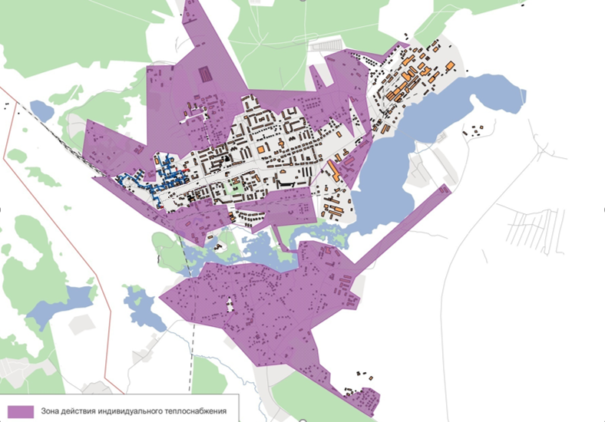
Рисунок 1 – Зоны действия индивидуального теплоснабжения
Согласно данным Генерального плана муниципального образования Приозерское городское поселение наряду со строительством многоэтажного жилого фонда планируется строительство малоэтажной и индивидуальной жилой застройки в размере 25% от общего объема нового строительства. Сведения о приросте перспективной нагрузке в зонах действия индивидуальных источников не предоставлены.

2.4. Перспективные балансы тепловой мощности и тепловой нагрузки в перспективных зонах действия источников тепловой энергии
Балансы тепловой мощности и перспективной тепловой нагрузки рассчитаны следующим образом:
- определяются существующие и перспективные нагрузки на систему централизованного теплоснабжения с разделением по зонам действия источников;
- полученные нагрузки суммируются с расчетными значениями потерь мощности;
- анализируются расчетные значения подключенных к источникам нагрузок и мощности нетто котельных. По результатам анализа определяется процент резерва ("-" дефицита) располагаемой мощности (нетто) источников тепловой энергии.
В таблице 4 представлены балансы существующей тепловой мощности "нетто" и перспективной тепловой нагрузки на коллекторах источников тепловой энергии с определением резервов (дефицитов) существующей тепловой мощности "нетто" в каждой из выделенных зон действия источников на каждый год расчетного периода.

Таблица 4 – Баланс существующей тепловой мощности "нетто" и перспективной тепловой нагрузки с определением резервов (дефицитов) существующей тепловой мощности "нетто" в каждой из выделенных зон действия источника по этапам на период по 2031 г.
№ п/п | Наименование | Наименование | 2016 г. | 2017 г. | 2018 г. | 2019 г. | 2020 г. | 2021 г. | 2022 г. | 2023 г. | 2024 г. | 2025 г. | 2026 г. | 2027 г. | 2028 г. | 2029 г. | 2030 г. | 2031 г.
1 | Котельная №1 | Тепловая нагрузка внешних потребителей | 42,9 | 43 | 44,38 | 42,85 | 42,85 | 42,85 | 42,85 | 42,85 | 42,85 | 42,85 | 42,85 | 42,85 | 42,85 | 42,85 | 42,85 | 42,85
 |  | Располагаемая тепловая мощность | 45,37 | 45,37 | 45,37 | 45,37 | 45,37 | 45,37 | 45,37 | 45,37 | 45,37 | 45,37 | 45,37 | 45,37 | 45,37 | 45,37 | 45,37 | 45,37
 |  | Тепловая мощность "нетто" | 42,75 | 42,75 | 42,75 | 42,75 | 42,75 | 42,75 | 42,75 | 42,75 | 42,75 | 42,75 | 42,75 | 42,75 | 42,75 | 42,75 | 42,75 | 42,75
 |  | Резерв (+)/дефицит(-) тепловой мощности | -1,64 | -1,83 | -1,63 | -0,1 | -0,1 | -0,1 | -0,1 | -0,1 | -0,1 | -0,1 | -0,1 | -0,1 | -0,1 | -0,1 | -0,1 | -0,1
2 | Котельная №2 | Тепловая нагрузка внешних потребителей | 7,5 | 7,6 | 14,24 | 14,35 | 14,35 | 14,35 | 14,35 | 14,35 | 14,35 | 14,35 | 14,35 | 14,35 | 14,35 | 14,35 | 14,35 | 14,35
 |  | Располагаемая тепловая мощность | 9,72 | 14,88 | 25,2 | 18,12 | 18,12 | 18,12 | 18,12 | 18,12 | 18,12 | 18,12 | 18,12 | 18,12 | 18,12 | 18,12 | 18,12 | 18,12
 |  | Тепловая мощность "нетто" | 9,33 | 14,49 | 24,81 | 17,4 | 17,4 | 17,4 | 17,4 | 17,4 | 17,4 | 17,4 | 17,4 | 17,4 | 17,4 | 17,4 | 17,4 | 17,4
 |  | Резерв (+)/дефицит(-) тепловой мощности | 1,5 | 6,52 | 10,57 | 3,05 | 3,05 | 3,05 | 3,05 | 3,05 | 3,05 | 3,05 | 3,05 | 3,05 | 3,05 | 3,05 | 3,05 | 3,05
3 | Котельная ДРСУ | Тепловая нагрузка внешних потребителей | 0,18 | 0,18 | 0,18 | 0,18 | 0,18 | 0,18 | 0,18 | 0,18 | 0,18 | 0,18 | 0,18 | 0,18 | 0,18 | 0,18 | 0,18 | 0,18
 |  | Располагаемая тепловая мощность | 1,56 | 1,56 | 0,29 | 1,56 | 1,56 | 1,56 | 1,56 | 1,56 | 1,56 | 1,56 | 1,56 | 1,56 | 1,56 | 1,56 | 1,56 | 1,56
 |  | Тепловая мощность "нетто" | 1,54 | 1,54 | 0,27 | 1,54 | 1,54 | 1,54 | 1,54 | 1,54 | 1,54 | 1,54 | 1,54 | 1,54 | 1,54 | 1,54 | 1,54 | 1,54
 |  | Резерв (+)/дефицит(-) тепловой мощности | 1,29 | 1,29 | 0,03 | 1,295 | 1,295 | 1,295 | 1,295 | 1,295 | 1,295 | 1,295 | 1,295 | 1,295 | 1,295 | 1,295 | 1,295 | 1,295
4 | Котельная Заозерная | Тепловая нагрузка внешних потребителей | 0,18 | 0,18 | 0,18 | 0,18 | 0,18 | 0,18 | 0,18 | 0,18 | 0,18 | 0,18 | 0,18 | 0,18 | 0,18 | 0,18 | 0,18 | 0,18
 |  | Располагаемая тепловая мощность | 1,61 | 1,61 | 0,29 | 1,61 | 1,61 | 1,61 | 1,61 | 1,61 | 1,61 | 1,61 | 1,61 | 1,61 | 1,61 | 1,61 | 1,61 | 1,61
 |  | Тепловая мощность "нетто" | 1,6 | 1,6 | 0,28 | 1,598 | 1,598 | 1,598 | 1,598 | 1,598 | 1,598 | 1,598 | 1,598 | 1,598 | 1,598 | 1,598 | 1,598 | 1,598
 |  | Резерв (+)/дефицит(-) тепловой мощности | 1,38 | 1,38 | 0,06 | 1,38 | 1,38 | 1,38 | 1,38 | 1,38 | 1,38 | 1,38 | 1,38 | 1,38 | 1,38 | 1,38 | 1,38 | 1,38
5 | Котельная Цветкова | Тепловая нагрузка внешних потребителей | 0,07 | 0,07 | 0,07 | 0,07 | 0,07 | 0,07 | 0,07 | 0,07 | 0,07 | 0,07 | 0,07 | 0,07 | 0,07 | 0,07 | 0,07 | 0,07
 |  | Располагаемая тепловая мощность | 0,5 | 0,5 | 0,13 | 0,5 | 0,5 | 0,5 | 0,5 | 0,5 | 0,5 | 0,5 | 0,5 | 0,5 | 0,5 | 0,5 | 0,5 | 0,5
 |  | Тепловая мощность "нетто" | 0,5 | 0,5 | 0,12 | 0,496 | 0,496 | 0,496 | 0,496 | 0,496 | 0,496 | 0,496 | 0,496 | 0,496 | 0,496 | 0,496 | 0,496 | 0,496
 |  | Резерв (+)/дефицит(-) тепловой мощности | 0,41 | 0,41 | 0,03 | 0,409 | 0,409 | 0,409 | 0,409 | 0,409 | 0,409 | 0,409 | 0,409 | 0,409 | 0,409 | 0,409 | 0,409 | 0,409
6 | Котельная ДДИ | Тепловая нагрузка внешних потребителей | 1,36 | 1,36 | 1,36 | 1,36 | 1,36 | 1,36 | 1,36 | 1,36 | 1,36 | 1,36 | 1,36 | 1,36 | 1,36 | 1,36 | 1,36 | 1,36
 |  | Располагаемая тепловая мощность | 4,7 | 3,7 | 3,7 | 3,7 | 3,7 | 3,7 | 3,7 | 3,7 | 3,7 | 3,7 | 3,7 | 3,7 | 3,7 | 3,7 | 3,7 | 3,7
 |  | Тепловая мощность "нетто" | 4,68 | 3,68 | 3,68 | 3,68 | 3,68 | 3,68 | 3,68 | 3,68 | 3,68 | 3,68 | 3,68 | 3,68 | 3,68 | 3,68 | 3,68 | 3,68
 |  | Резерв (+)/дефицит(-) тепловой мощности | 3 | 2,32 | 2,32 | 2,32 | 2,32 | 2,32 | 2,32 | 2,32 | 2,32 | 2,32 | 2,32 | 2,32 | 2,32 | 2,32 | 2,32 | 2,32
7 | ИТОГО по г. Приозерск | Тепловая нагрузка внешних потребителей | 52,19 | 52,39 | 60,41 | 58,99 | 58,99 | 58,99 | 58,99 | 58,99 | 58,99 | 58,99 | 58,99 | 58,99 | 58,99 | 58,99 | 58,99 | 58,99
 |  | Располагаемая тепловая мощность | 63,46 | 67,62 | 74,98 | 70,86 | 70,86 | 70,86 | 70,86 | 70,86 | 70,86 | 70,86 | 70,86 | 70,86 | 70,86 | 70,86 | 70,86 | 70,86
 |  | Тепловая мощность "нетто" | 60,4 | 64,56 | 71,91 | 67,464 | 67,464 | 67,464 | 67,464 | 67,464 | 67,464 | 67,464 | 67,464 | 67,464 | 67,464 | 67,464 | 67,464 | 67,464
 |  | Резерв (+)/дефицит(-) тепловой мощности | 5,94 | 10,09 | 11,38 | 8,354 | 8,354 | 8,354 | 8,354 | 8,354 | 8,354 | 8,354 | 8,354 | 8,354 | 8,354 | 8,354 | 8,354 | 8,354

3. Перспективные балансы теплоносителя
Перспективные балансы теплоносителя приведены в Главе 5 "Перспективные балансы производительности водоподготовительных установок" обосновывающих материалов к актуализированной схеме теплоснабжения г. Приозерск.

3.1. Перспективные балансы производительности водоподготовительных установок и максимального потребления теплоносителя теплопотребляющими установками потребителей
Для определения производительности водоподготовки, согласно п. 6.16 СНиП 41-02-2003 "Тепловые сети" расчетный часовой расход воды для определения производительности водоподготовки и соответствующего оборудования для подпитки систем теплоснабжения следует принимать исходя из значений среднегодовой утечки теплоносителя. Среднегодовая утечка теплоносителя (м3/ч) из водяных тепловых сетей должна быть не более 0,25% среднегодового объема воды в тепловой сети и присоединенных системах теплоснабжения независимо от схемы присоединения. (см. таблицу 5). Среднечасовая величина разбора воды из тепловой сети – 45 т/час, максимальная часовая величина разбора воды из тепловой сети – 95 т/час, в праздничные и выходные дни, а также при нештатных ситуациях у потребителей с закрытой схемой теплоснабжения (при переходе на открытую схему с предварительным согласованием и уведомлением теплоснабжающей организации) кратковременно – до 120 т/час (на протяжении не более 5 часов)
Таблица 5 – Балансы производительности водоподготовительных установок
Условный диаметр трубопровода | Объем теплоносителя, м³ | Нормативные утечки, м³/ч, не более
25 | 0,07 | 0,0002
32 | 1,5 | 0,0038
40 | 1,3 | 0,003
50 | 12,4 | 0,031
65 | 6,2 | 0,015
80 | 50,6 | 0,126
100 | 98,1 | 0,245
125 | 56,7 | 0,142
150 | 130,5 | 0,326
200 | 127,8 | 0,319
250 | 231,5 | 0,579
300 | 403,1 | 1,008
400 | 186,0 | 0,465
500 | 307,3 | 0,768
600 | 988,4 | 2,471
Итого: | 2601,3 | 6,503

4. Предложения по строительству, реконструкции и техническому перевооружению источников тепловой энергии
Предложения по строительству, реконструкции и техническому перевооружению источников тепловой энергии приведены в Главе 6 " предложения по строительству, реконструкции и техническому перевооружению источников тепловой энергии" обосновывающих материалов к актуализированной схеме теплоснабжения муниципального образования Приозерское городское поселение.

4.1. Предложения по реконструкции источников тепловой энергии, обеспечивающих перспективную тепловую нагрузку в существующих и расширяемых зонах действия источников тепловой энергии

4.1.1. Предложения по реконструкции котельных с увеличением зоны их действия путем включения в нее зон действия существующих источников тепловой энергии
С ноября 2017 года была выведена из эксплуатации котельная МКР-3
г. Приозерска.
Система теплоснабжения работает на базе 2-х источников тепла - котельных № 1 и № 2. Расчетный гидравлический расчет данной системы, смоделированный в ПРК Zulu 7.0 показал, что достигается качественное теплоснабжение всех потребителей, как по открытой, так и по закрытой схеме присоединения потребителей тепловой энергии, при условии поддержания расчетных располагаемых напоров на выводах от источников тепловой энергии.
Расчетные пьезометрические графики до потребителя по ул. Привокзальная, 9 от каждого источника теплоснабжения представлены на рисунках 2–15.

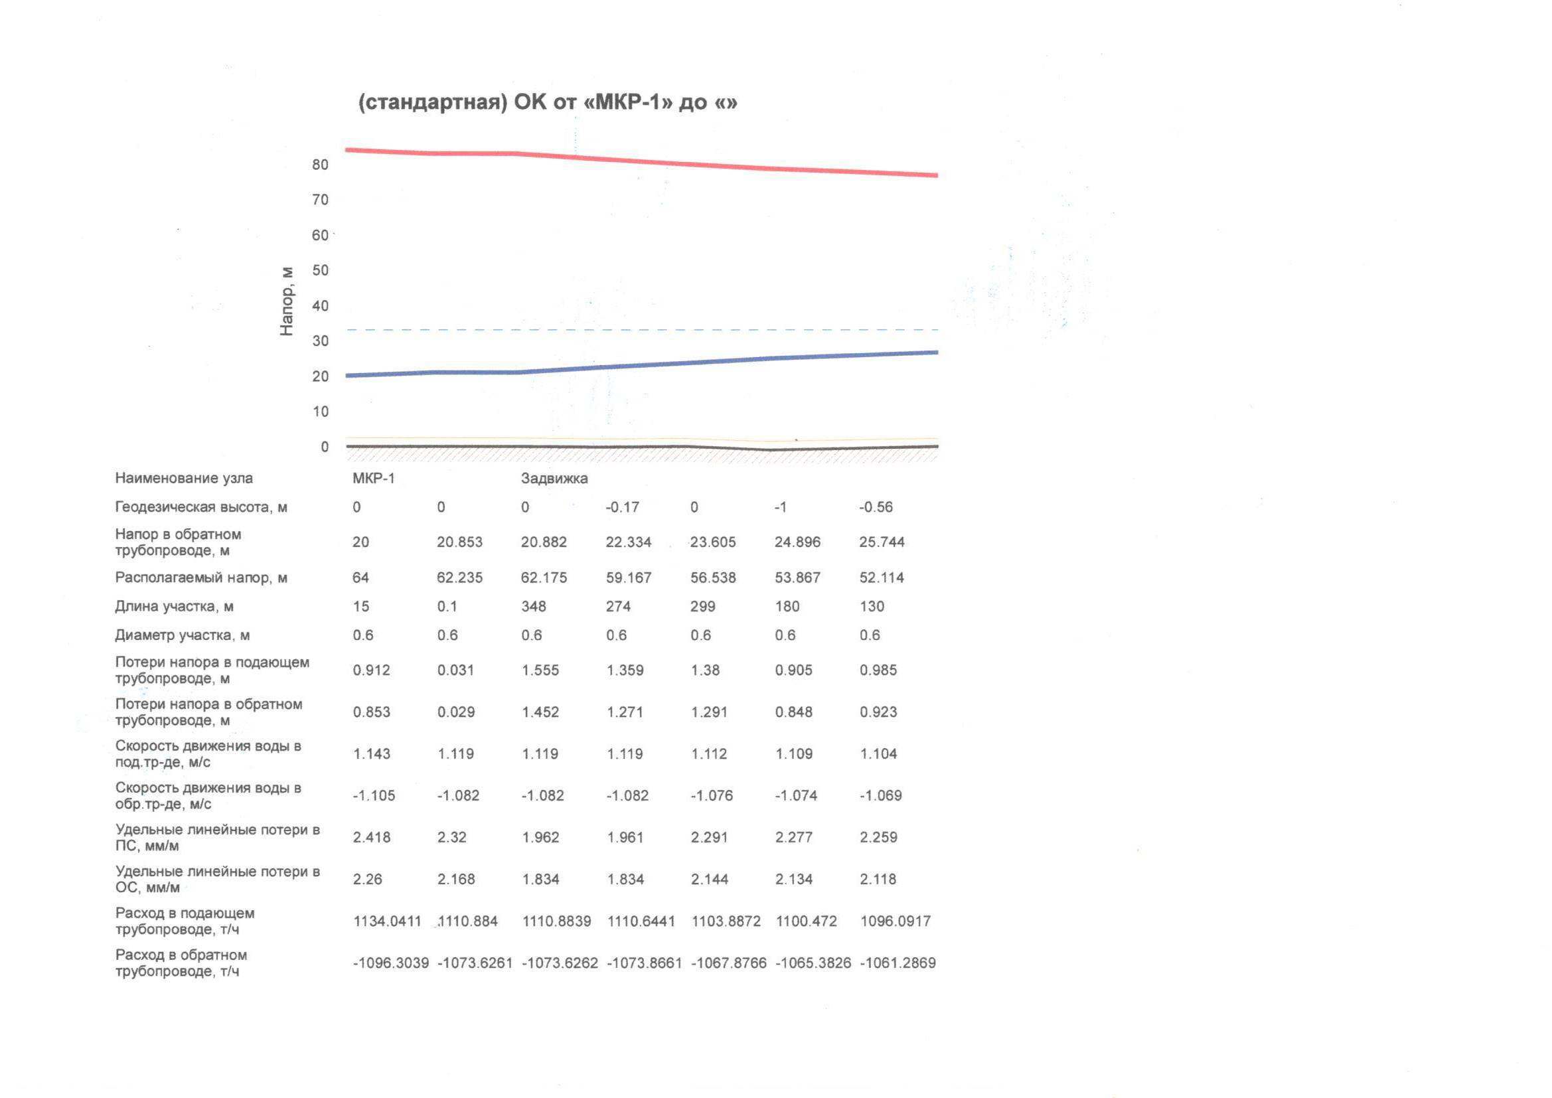
Рисунок 2 – Пьезометрический график работы тепловых сетей котельной № 1 (начало)

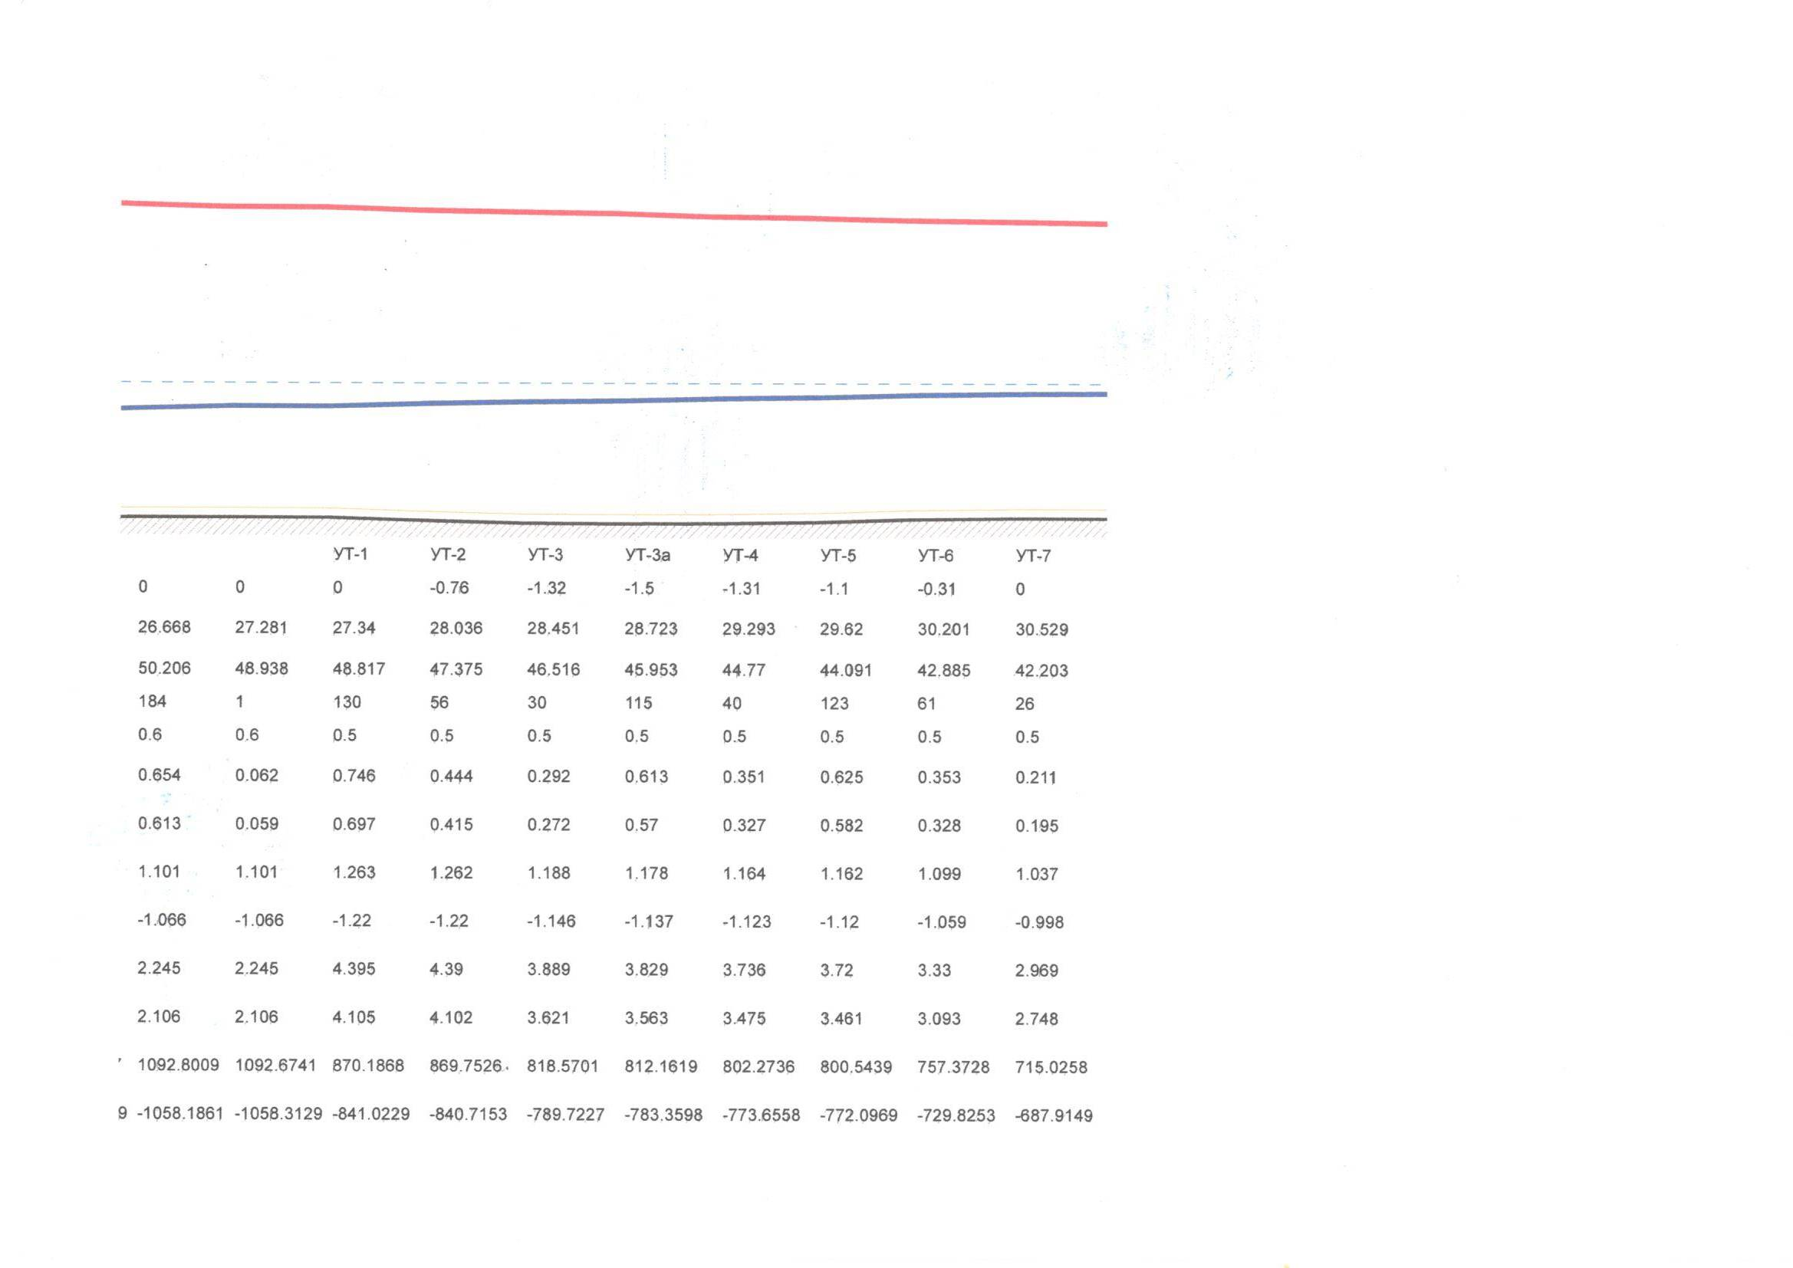

Рисунок 3 – Пьезометрический график работы тепловых сетей котельной № 1 – Продолжение (УТ-1 – УТ-7)

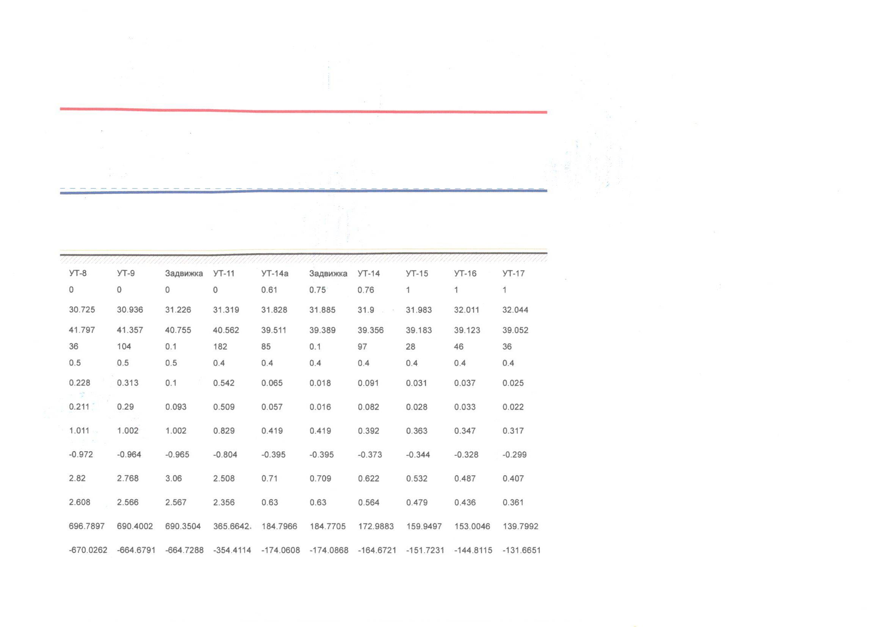

Рисунок 4 – Пьезометрический график работы тепловых сетей котельной № 1 – Продолжение (УТ-8 – УТ-17)

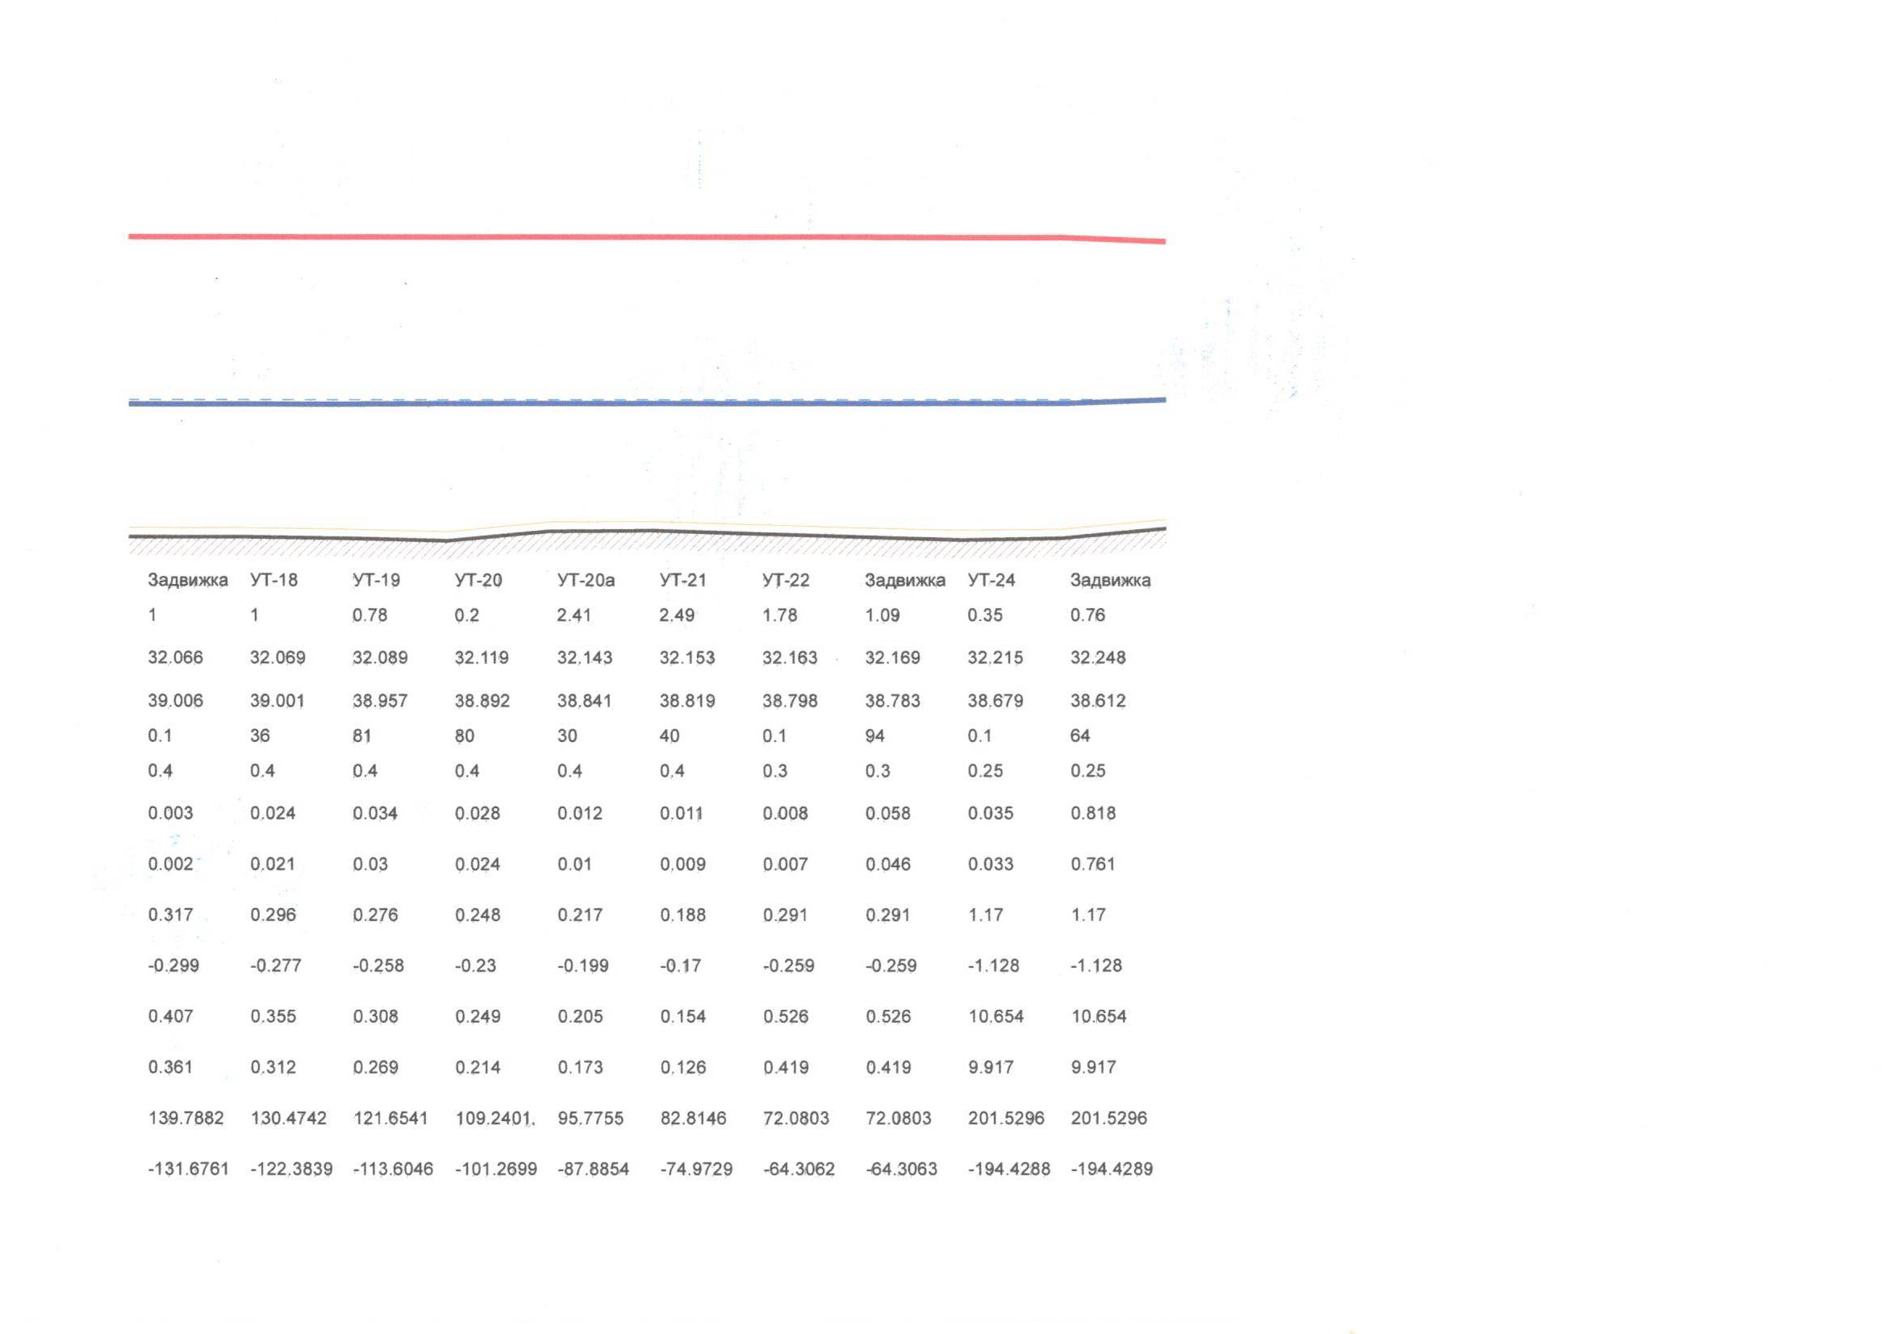

Рисунок 5 – Пьезометрический график работы тепловых сетей котельной № 1 – Продолжение (УТ-18 – Задвижка)

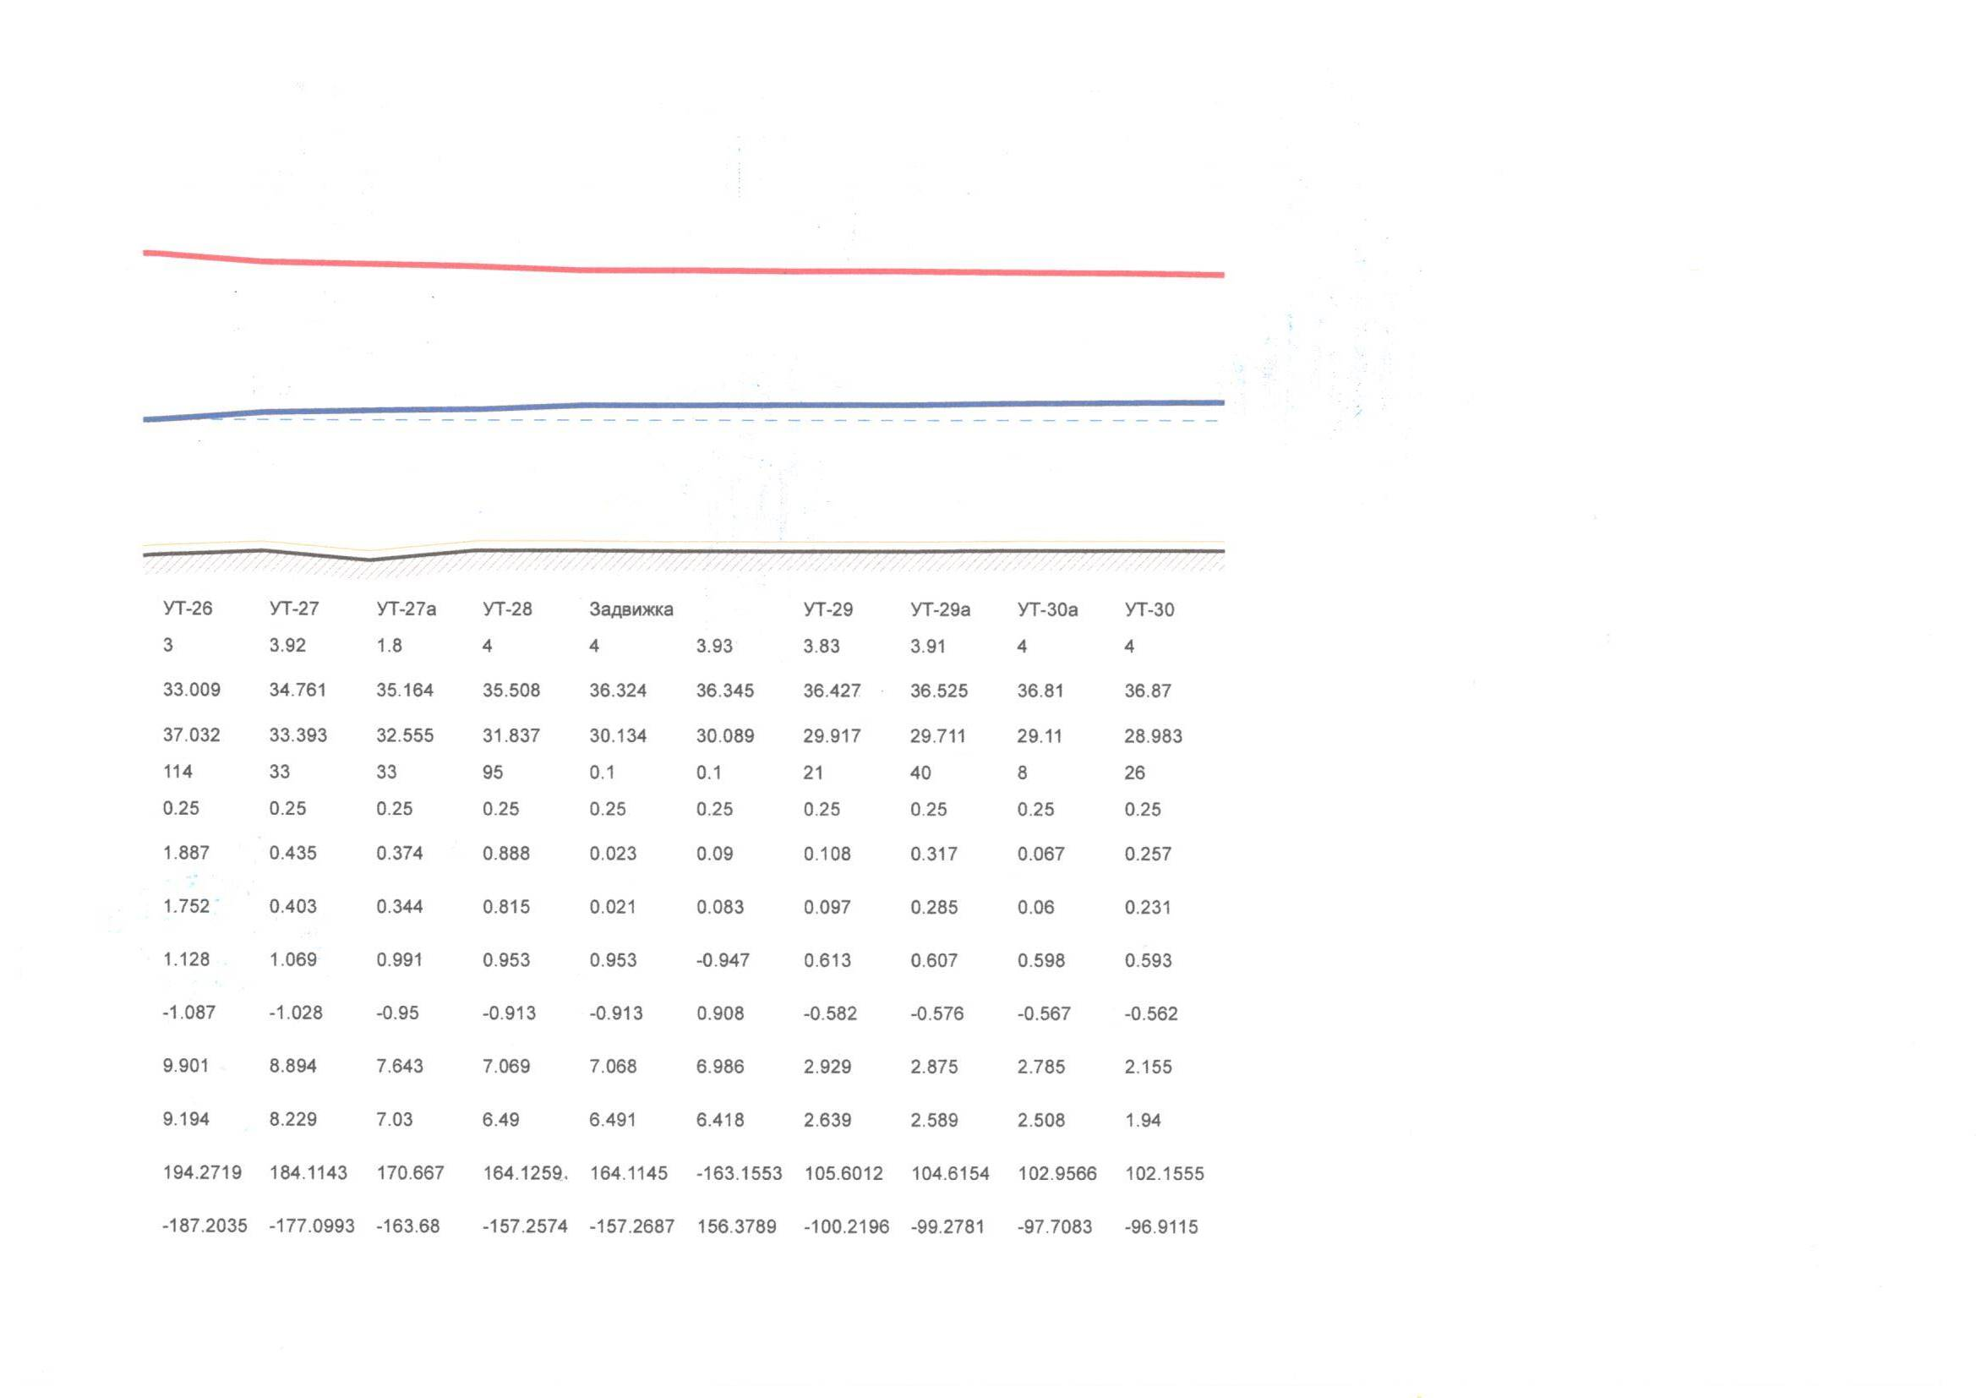
Рисунок 6 – Пьезометрический график работы тепловых сетей котельной № 1 – Продолжение (УТ-26 – УТ-30)

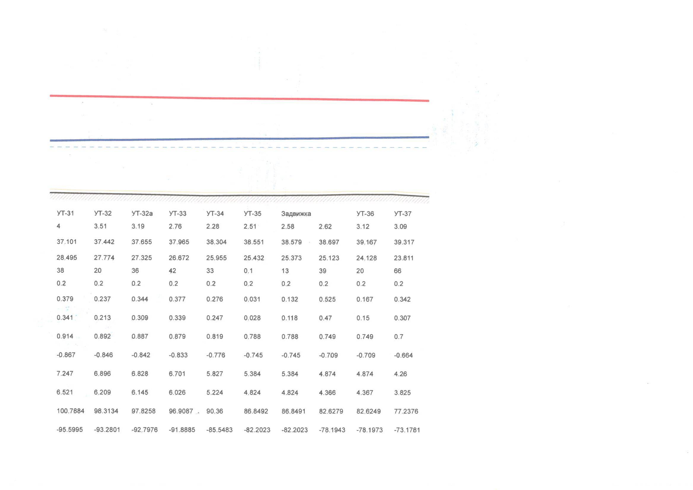
Рисунок 7 – Пьезометрический график работы тепловых сетей котельной № 1 – Продолжение (УТ-31 – УТ-37)

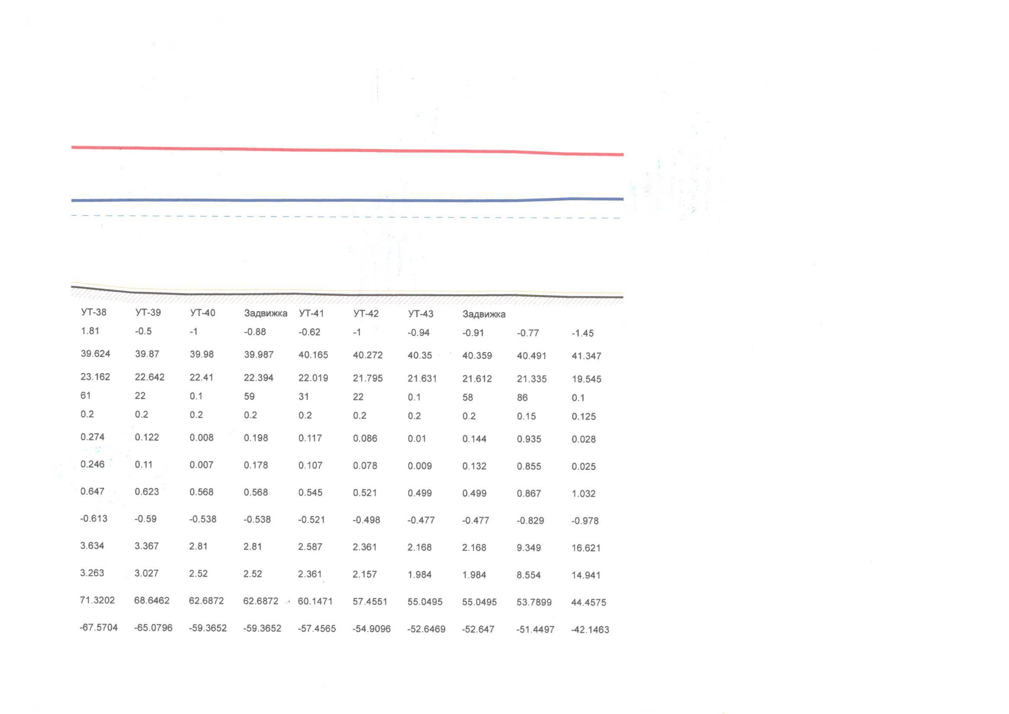

Рисунок 8 – Пьезометрический график работы тепловых сетей котельной № 1 – Продолжение (УТ-38 – Задвижка)

Рисунок 9 – Пьезометрический график работы тепловых сетей котельной № 1 – Продолжение (Задвижка – Последний потребитель источника)

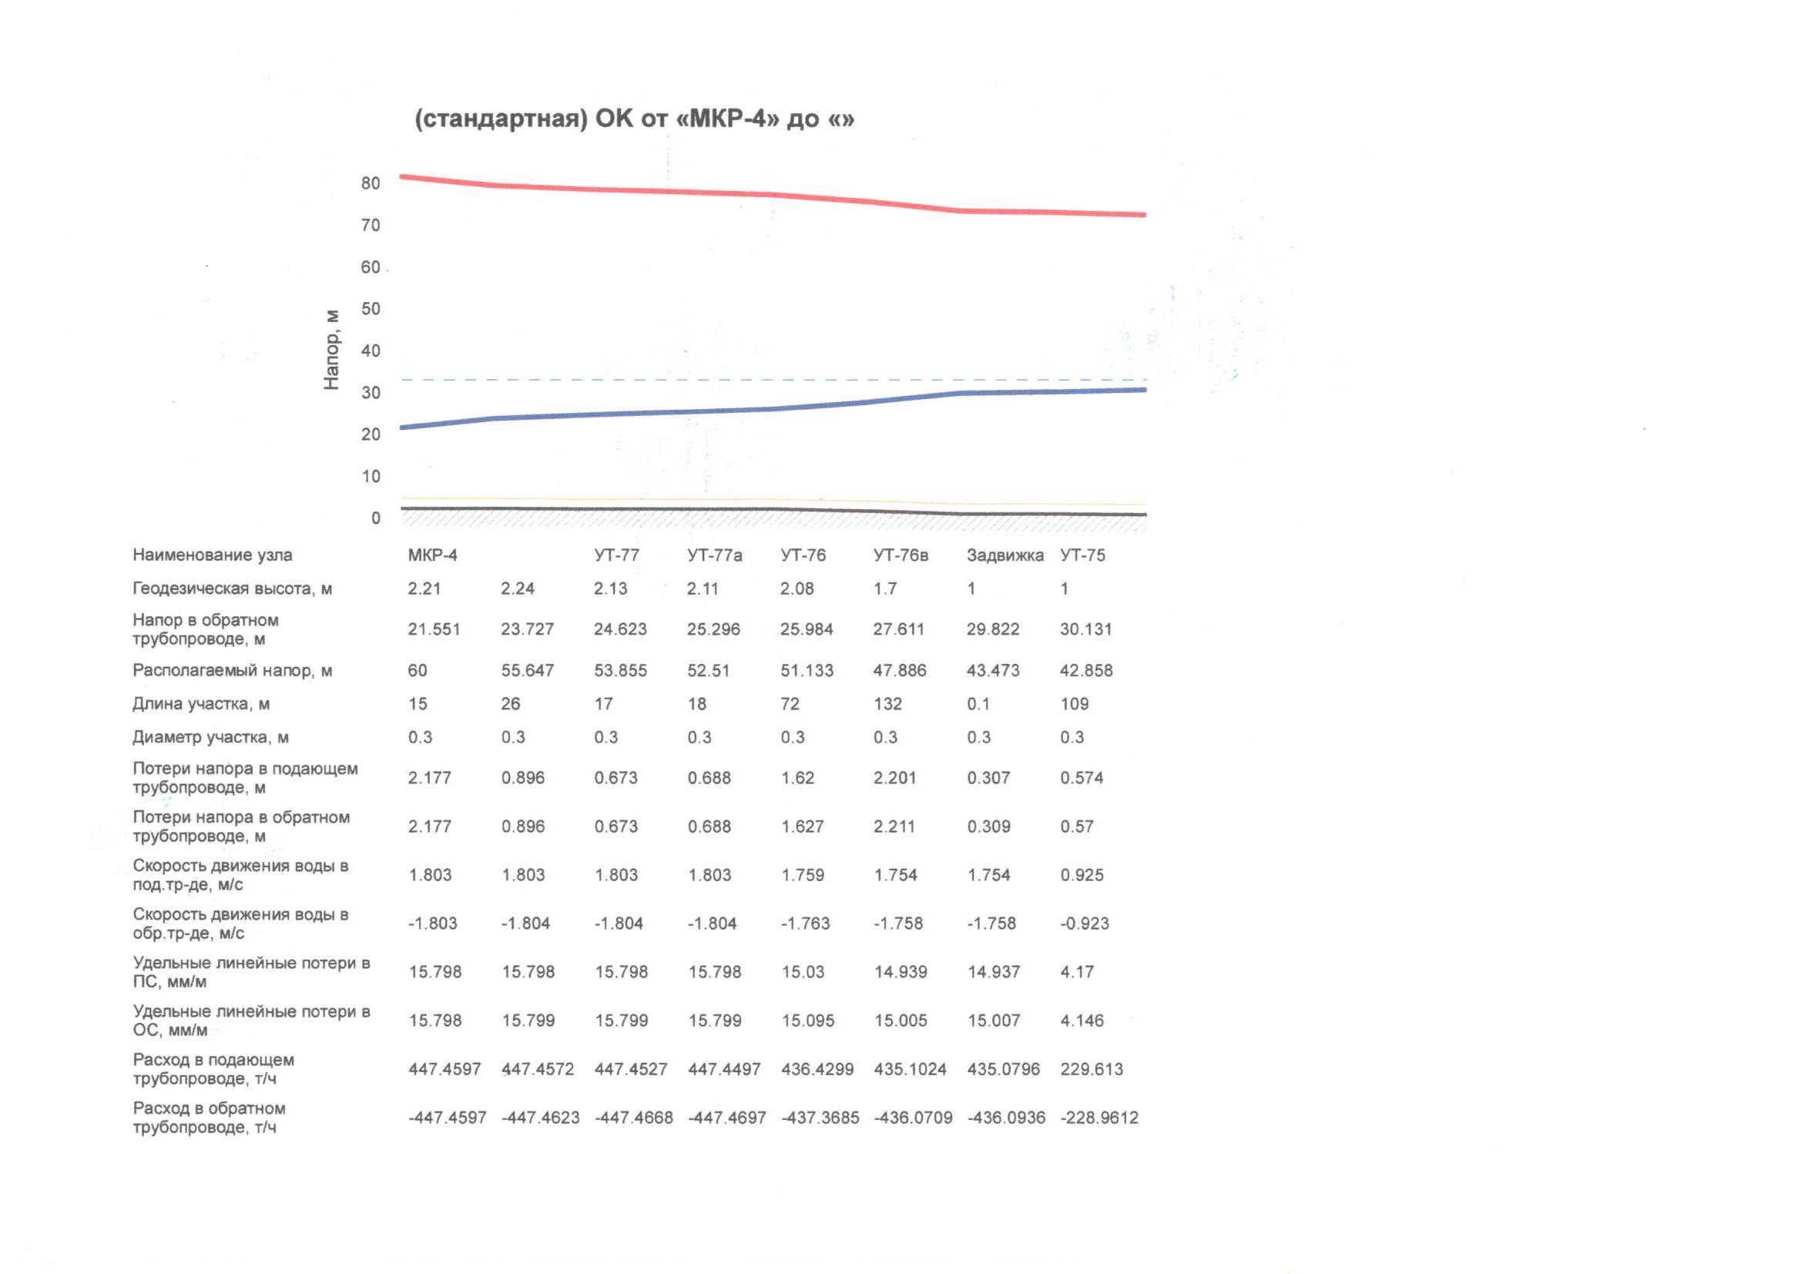
Рисунок 10 – Пьезометрический график работы тепловых сетей котельной № 2

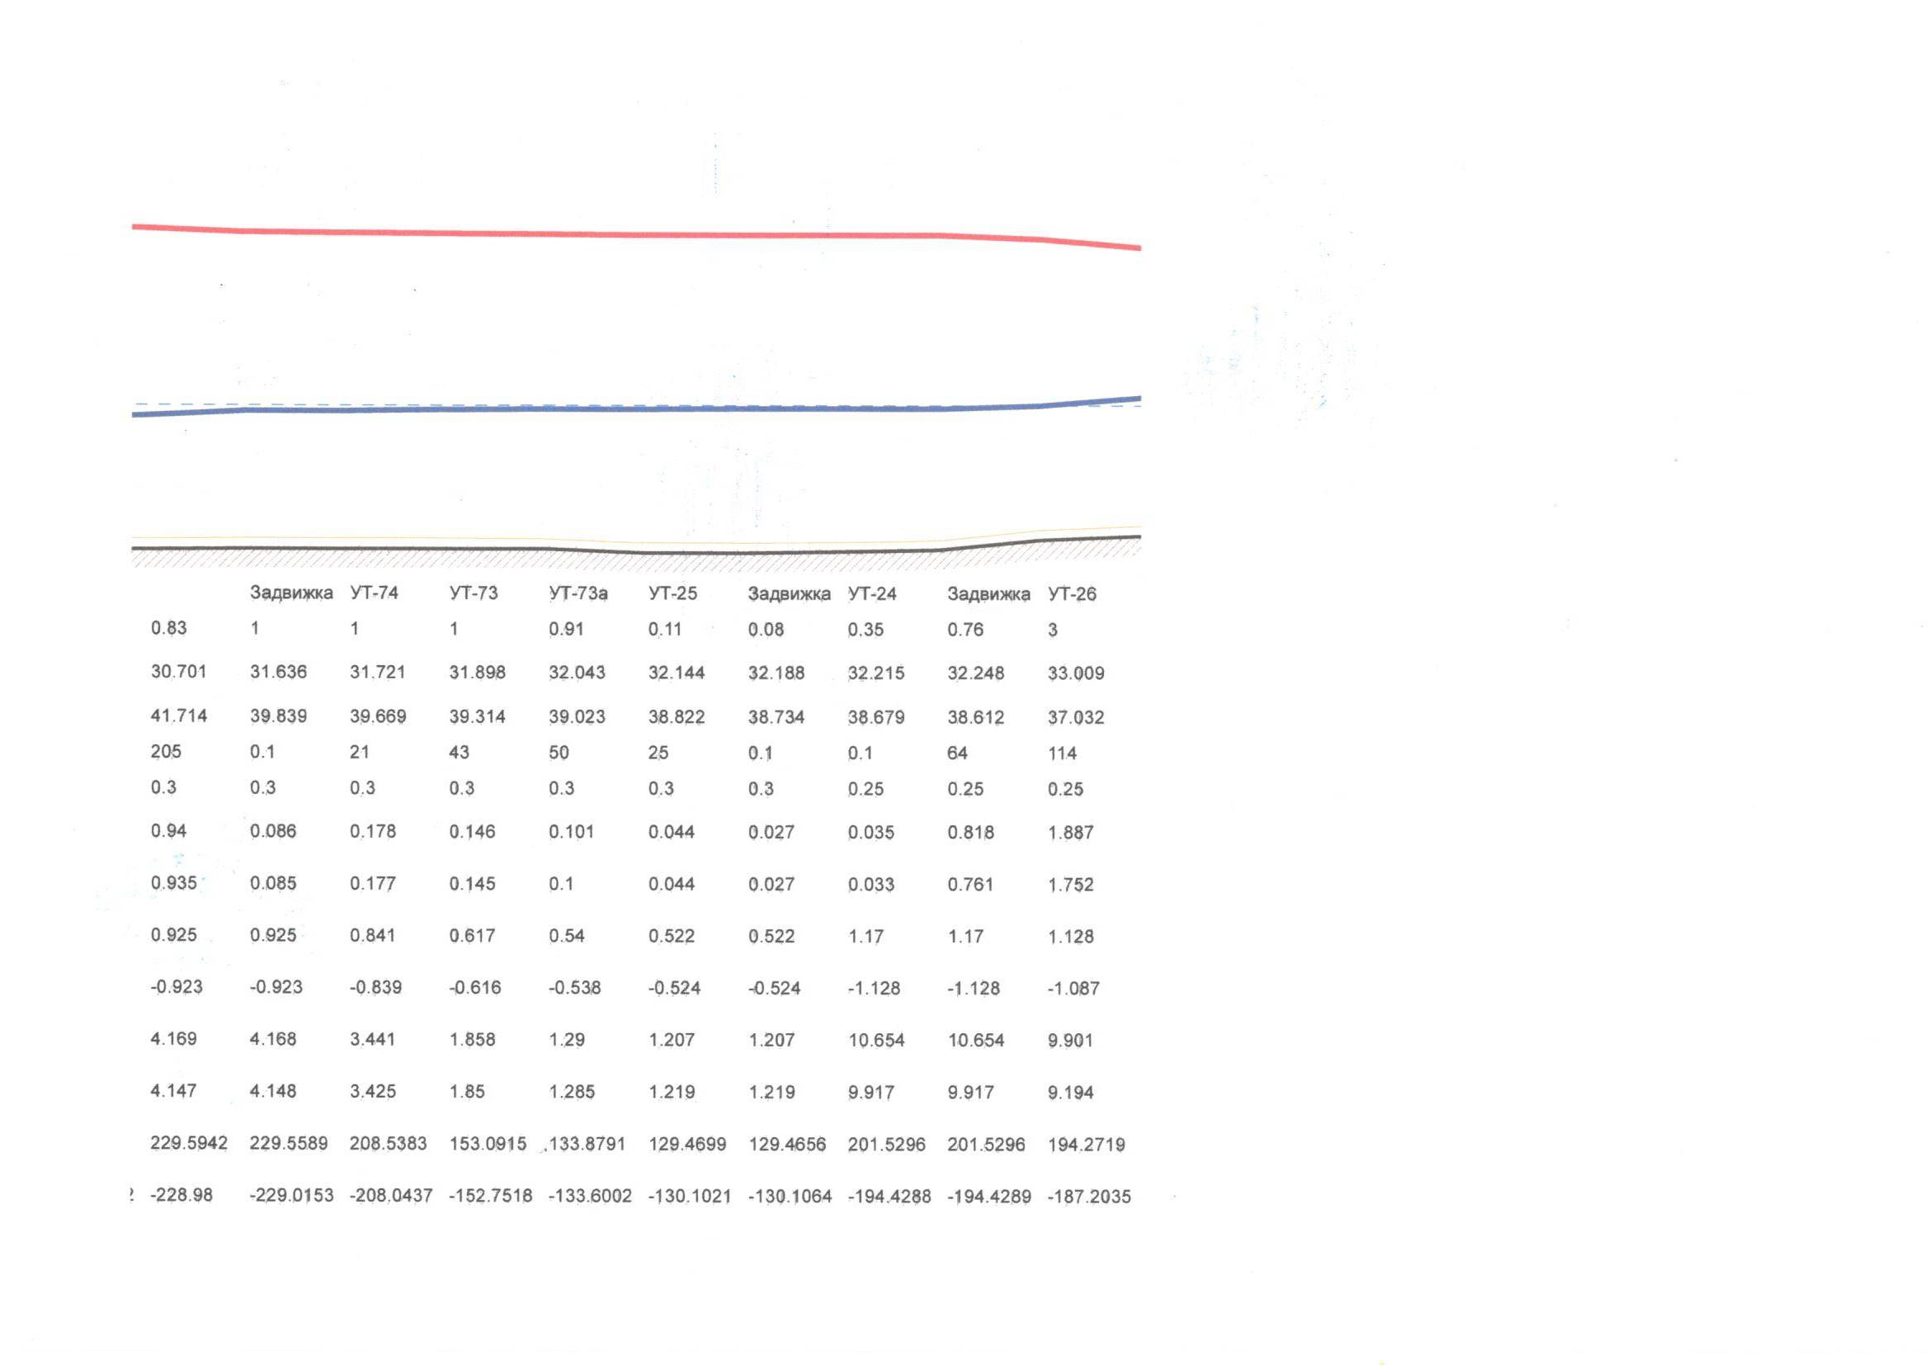
Рисунок 11 – Пьезометрический график работы тепловых сетей котельной № 2 – Продолжение (Задвижка – УТ-26)

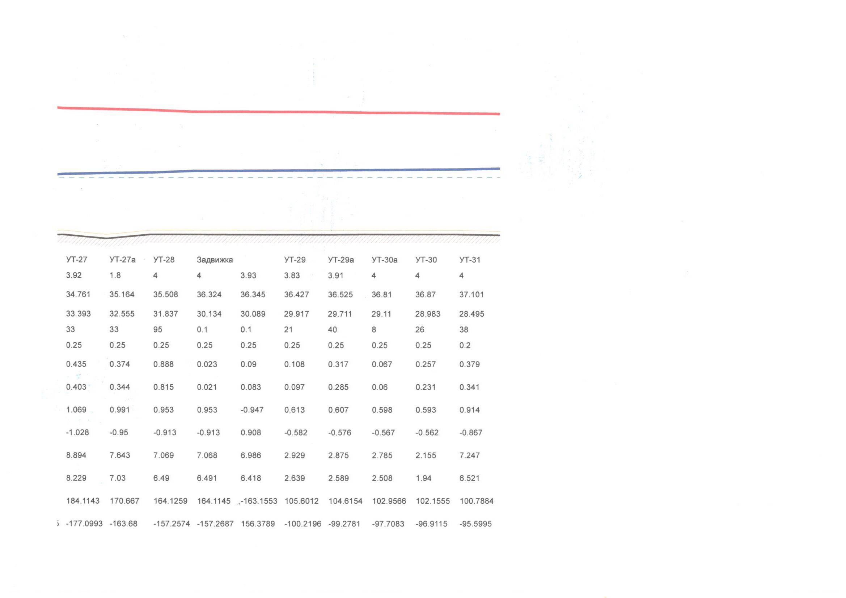
Рисунок 12 – Пьезометрический график работы тепловых сетей котельной № 2 – Продолжение (УТ-26 – УТ-31)

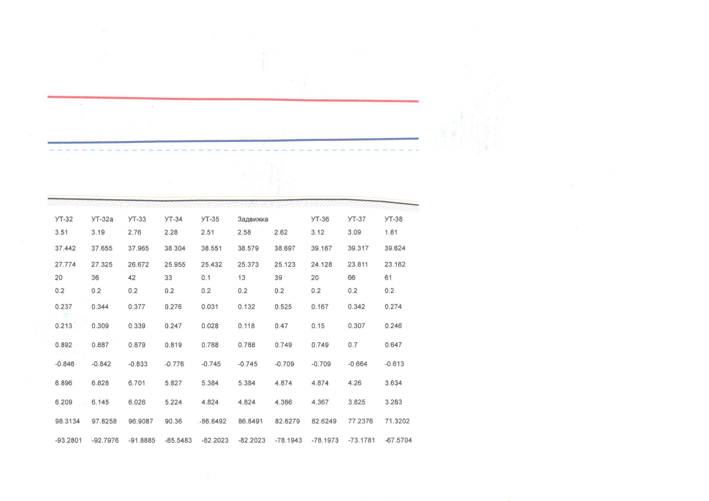
Рисунок 13 – Пьезометрический график работы тепловых сетей котельной № 2 – Продолжение (УТ-32 – УТ-38)

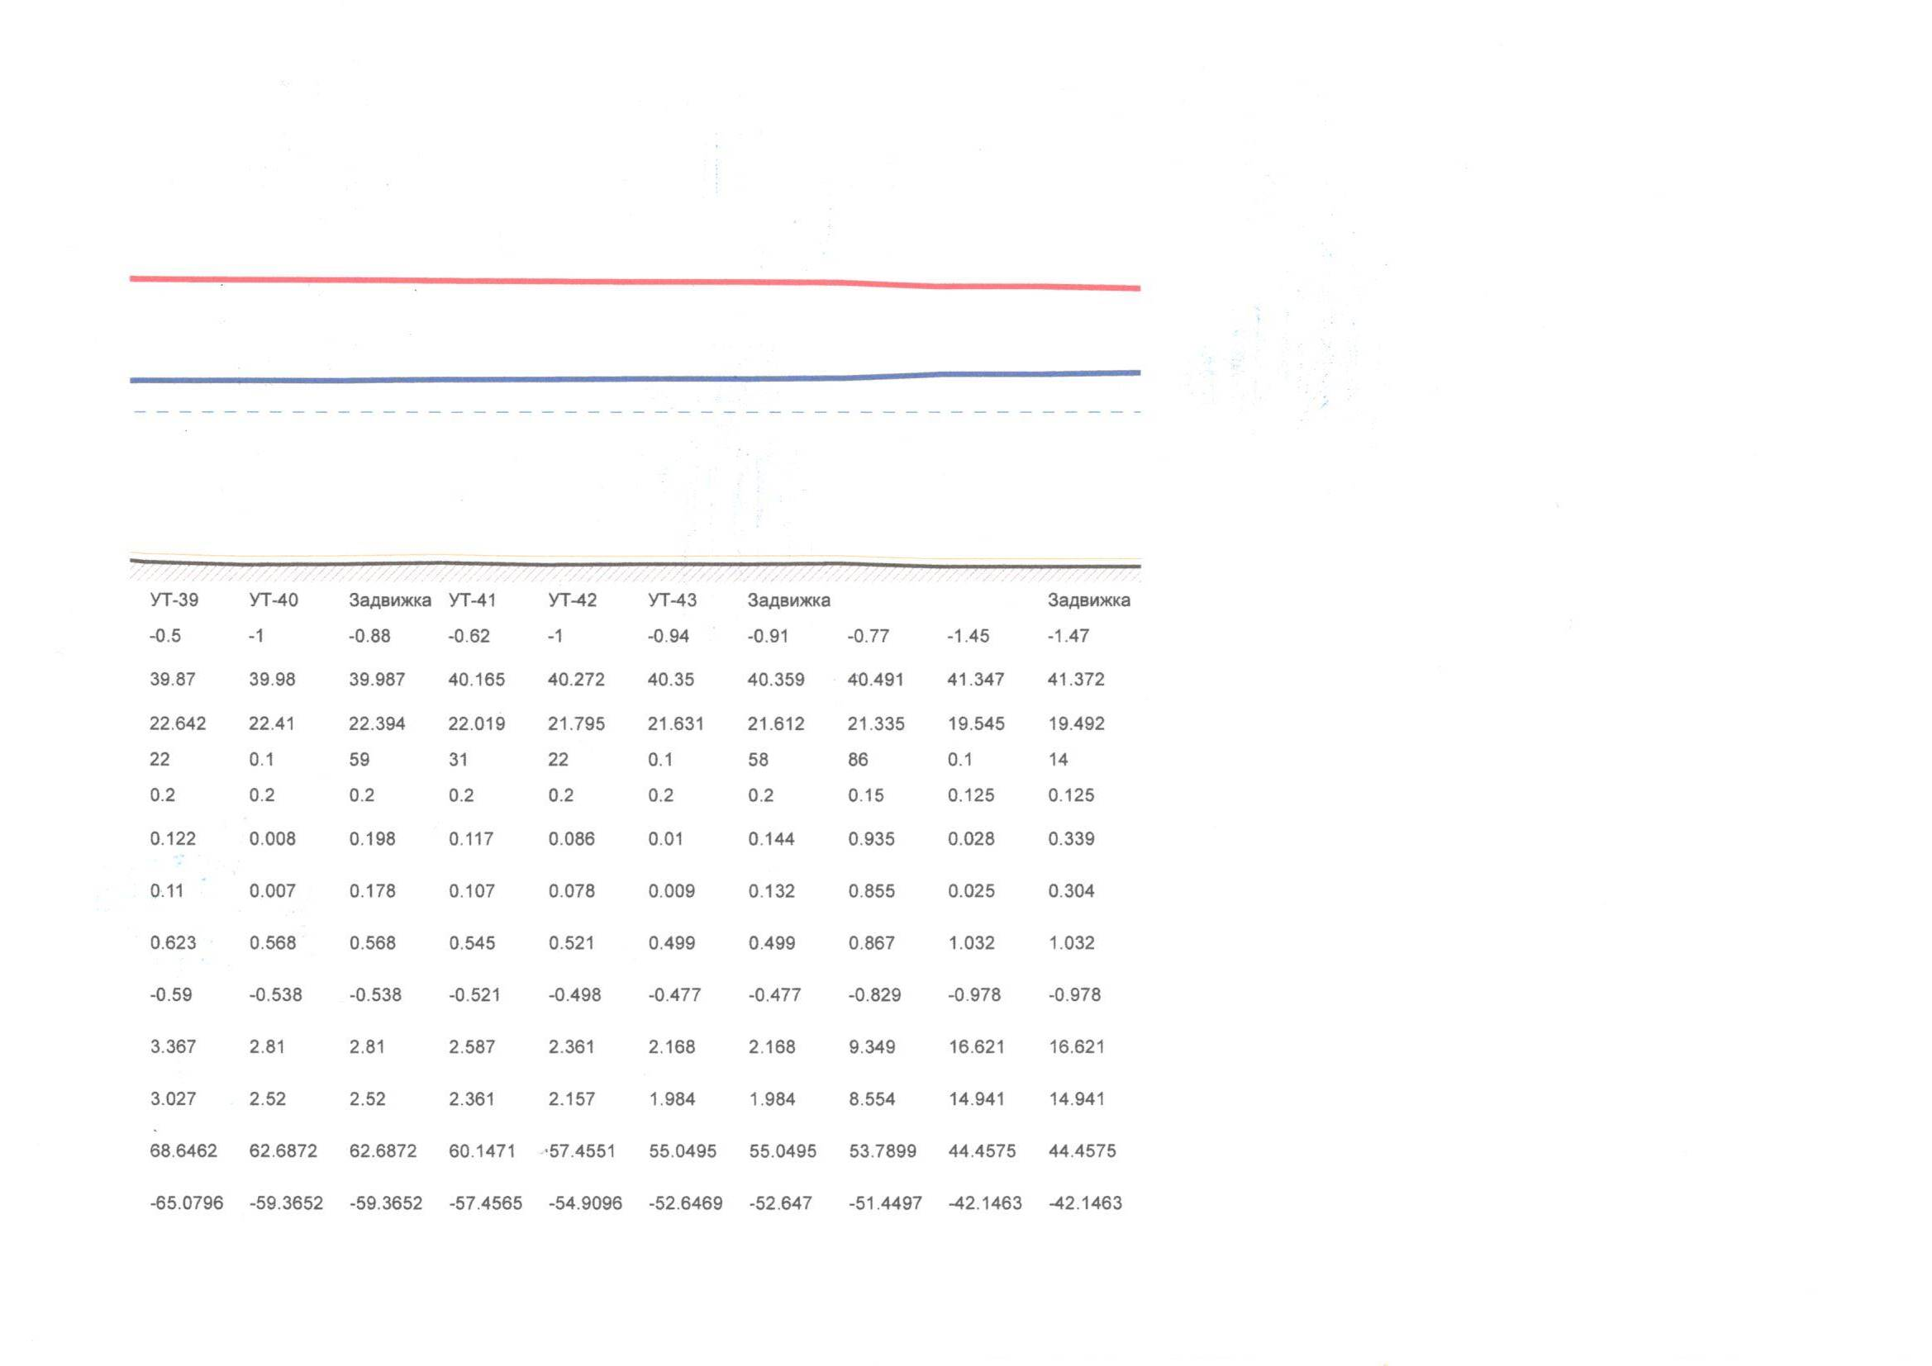

Рисунок 14 – Пьезометрический график работы тепловых сетей котельной № 2 – Продолжение (УТ-39 – Задвижка)

Рисунок 15 – Пьезометрический график работы тепловых сетей котельной № 2 – Продолжение (УТ-44 – Послений потребиитель источника)

4.2. Мероприятий на котельных, не вошедших в предыдущие группы

4.2.1. Мероприятия, обусловленные предстоящей газификацией города
В соответствии с постановлением правительства Ленинградской области от 18 декабря 2015 года №482 "Об утверждении Перечня объектов подпрограммы "Газификация Ленинградской области государственной программы Ленинградской области "Обеспечение устойчивого функционирования и развития коммунальной и инженерной инфраструктуры и повышение эффективности в Ленинградской области" планируется обеспечить природным газом г. Приозерск к 2020 году. В связи с этим схемой теплоснабжения предусматриваются следующие мероприятия по источникам тепловой энергии:
- Перевод котельной № 1 на использование газа в качестве основного вида топлива;
- Установка блочно-модульной котельной суммарной установленной мощностью 0,25 МВт в районе котельной ДРСУ;
- Вывод из эксплуатации и консервация котельной ДРСУ;
- Установка блочно-модульной котельной суммарной установленной мощностью 0,108 МВт в районе котельной на ул. Цветкова;
- Вывод из эксплуатации и консервация котельной на ул. Цветкова;
- Установка блочно-модульной котельной суммарной установленной мощностью 1,5 МВт в районе котельной ДДИ;
- Вывод из эксплуатации и консервация котельной ДДИ;
- Установка блочно-модульной котельной суммарной установленной мощностью 0,25 МВт в районе котельной на ул. Заозерная;
- Вывод из эксплуатации и консервация котельной на ул. Заозерная;
- На котельной котельной № 2 планируется перевод газо-жидкостного котла Polykraft с жидкого топлива на природный газ;
- Приобретение и установка на котельной № 2 двух водогрейных газовых котлов Polykraft серии Utitherm-6000 с котельным оборудованием;
- Вывод из эксплуатации блока щеповой котельной 4 микрорайона.
Ориентировочные затраты на подключение газа к котельной № 1 и строительно-монтажные работы с учётом материалов составляют 9 498 тыс.руб. Более точную стоимость подключения газа и строительно-монтажных работ будет возможно определить по согласованному проекту газопровода.

4.2.2. Мероприятия, обусловленные переходом на закрытую систему теплоснабжения
В настоящее время у потребителей с установленными АИТП в подвалах зданий наблюдается несоблюдение требований СанПиН 2.1.4.2496-09 "Гигиенические требования к обеспечению безопасности систем горячего водоснабжения", в соответствии с которыми значение температуры в водоразборных устройствах у потребителей должна быть не ниже 60 °С и не выше 75 °С. Для устранения данного несоответствия требуется провести мероприятия по корректировке температурного графика на котельных № 1, 2. В отличие от существующего температурного графика предлагаемый данной схемой теплоснабжения температурный график будет иметь повышенную на 5 °С температуру нижней срезки.
Перевод систем ГВС потребителей с «открытой» схемы на «закрытую» приводит к изменениям теплового и гидравлического режимов работы источников тепла и тепловых сетей по следующим причинам:
- подготовка (нагрев) воды для нужд ГВС переносится с источника тепла в ИТП потребителей, поэтому циркуляция теплоносителя в тепловых сетях осуществляется по обоим трубопроводам (подающему и обратному);
- температура воды в точке излома температурного графика увеличивается на 5⁰С (с 65⁰С до 70⁰С);
- увеличиваются расчетные потери тепла при транспортировке;
- уменьшается расход воды и тепла на подпитку.
Для анализа изменений расчетного теплопотребления в системе централизованного теплоснабжения г. Приозерска использовано программное обеспечение «Zulu-7.0».
Определению расчетных параметров теплового и гидравлического режимов работы источников тепла и тепловых сетей предшествовала работа по проверке и корректировке базы данных программного обеспечения «Zulu-7.0» согласно реестру тепловых нагрузок потребителей (предоставлено АО «Тепловые сети» г.Приозерска»).
Температурный график, составленный по результатам корректировки, обоснованный отчетом о корректировке температурного графика № 7-2017-С, представлен на рисунке 16.
Рисунок 16 – Предлагаемый схемой теплоснабжения температурный график
В результате повышения температуры нижней срезки с 65°С до 70 С у потребителей без погодного регулирования в ИТП будет наблюдаться увеличение значения перетопов при температурах наружного воздуха больших, чем температура точки излома. Изменение температуры воздуха внутри помещения и тепловой нагрузки при температурах наружного воздуха больших температуры точки излома рассмотрено на примере отдельного потребителя с нагрузкой на отопление 0,2 Гкал/ч и представлено в таблице 6.

Таблица 6 – Значения температур внутреннего воздуха и значения нагрузки потребителя при сохранении постоянного расхода
Температура наружного воздуха, °С | Расчётная тепловая нагрузка потребителя, Гкал/ч | Температуры в прямом и обратном трубопроводе при температуре нижней срезки равной 65 °С | Температуры в прямом и обратном трубопроводе при температуре нижней срезки равной 70 °С | Тепловая нагрузка и её отклонение от расчетной при температуре нижней срезки равной 65 °С | Тепловая нагрузка и её отклонение от расчетной при температуре нижней срезки равной 70 °С | Температура внутри помещения при температуре нижней срезки равной 65 °С | Температура внутри помещения при температуре нижней срезки равной 70 °С
-5 | 0,105 | 65 / 44,9 | 70 / 48,3 | 0,105 (0%) | 0,105 (0%) | 18 | 18
-4 | 0,100 | 65 / 45,2 | 70 / 48,6 | 0,100 (0%) | 0,100 (0%) | 18 | 18
-3 | 0,095 | 65 / 45,5 | 70 / 48,9 | 0,095 (0%) | 0,095 (0%) | 18 | 18
-2 | 0,091 | 65 / 45,8 | 70 / 49,2 | 0,091 (0%) | 0,092 (2%) | 18 | 18,3
-1 | 0,086 | 65 / 46,1 | 70 / 49,5 | 0,086 (0%) | 0,091 (5%) | 18 | 19
0 | 0,082 | 65 / 46,4 | 70 / 49,9 | 0,082 (1%) | 0,090 (9%) | 18,1 | 19,7
+1 | 0,077 | 65 / 46,8 | 70 / 50,2 | 0,081 (5%) | 0,088 (14%) | 18,8 | 20,4
+2 | 0,073 | 65 / 47,1 | 70 / 50,5 | 0,080 (10%) | 0,087 (19%) | 19,5 | 21,1
+3 | 0,068 | 65 / 47,4 | 70 / 50,8 | 0,078 (15%) | 0,085 (25%) | 20,2 | 21,8
+4 | 0,064 | 65 / 47,7 | 70 / 51,1 | 0,077 (21%) | 0,084 (32%) | 20,9 | 22,5
+5 | 0,059 | 65 / 48,0 | 70 / 51,4 | 0,075 (28%) | 0,082 (40%) | 21,6 | 23,1
+6 | 0,055 | 65 / 48,3 | 70 / 51,8 | 0,074 (36%) | 0,081 (49%) | 22,3 | 23,8
+7 | 0,050 | 65 / 48,6 | 70 / 52,1 | 0,073 (45%) | 0,080 (59%) | 23 | 24,5
+8 | 0,045 | 65 / 49,0 | 70 / 52,4 | 0,071 (57%) | 0,078 (72%) | 23,7 | 25,2
Как видно из таблицы 6 превышение расчетной тепловой нагрузки потребителей при высоких температурах наружного воздуха, в следствии повышения температуры срезки и сохранении постоянного расхода теплоносителя, могут достигать более 50 %. Во избежание увеличения значений перетопов и как следствие повышения затрат на отопление потребителям рекомендуется установить регуляторы расхода на отопление и организовать регулируемые автоматические насосные перемычки между прямым и обратным трубопроводами в ИТП.
Также в результате повышения температуры нижней срезки до 70 С произойдет увеличение тепловых потерь у ресурсоснабжающей организации, особенно в межотопительный период, в режиме подачи тепловой энергии на ГВС.
Для экономической оценки данного мероприятия в разрезе ресурсоснабжающей организации необходимо дополнительно провести расчет нормативных и фактических теплопотерь на тепловых сетях после окончания плановых работ 2016-2022 годов по закрытию систем теплоснабжения города.

4.3. Сводная оценка необходимых финансовых потребностей
Сводная оценка суммарных финансовых затрат на реализацию мероприятий по строительству, реконструкции и техническому перевооружению источников тепловой энергии г. Приозерск произведена на основании предварительных укрупненных расчетов и представлена в таблице 7.

Таблица 7 – Сводные капитальные затраты в мероприятия по источникам, млн. рублей
№ | 2016 | 2017 | 2018 | 2019 | 2020-2031 | Итого
Перевод котельной № 1 на использование газа в качестве основного вида топлива | - | - | - | - | 9,48 | 9,48
Установка блочно-модульной котельной суммарной установленной мощностью 0,25 МВт в районе котельной ДРСУ | - | - | - | - | 3,67 | 3,67
Вывод из эксплуатации и консервация котельной ДРСУ | - | - | - | - | 0,12 | 0,12
Установка блочно-модульной котельной суммарной установленной мощностью 0,108 МВт в районе котельной на ул. Цветкова | - | - | - | - | 1,44 | 1,44
Вывод из эксплуатации и консервация котельной на ул. Цветкова | - | - | - | - | 0,12 | 0,12
Установка блочно-модульной котельной суммарной установленной мощностью 1, 5 МВт в районе котельной ДДИ | - | - | - | - | 10,56 | 10,56
Вывод из эксплуатации и консервация котельной ДДИ | - | - | - | - | 0,12 | 0,12
Установка блочно-модульной котельной суммарной установленной мощностью 0,25 МВт в районе котельной на ул. Заозерная | - | - | - | - | 3,67 | 3,67
Вывод из эксплуатации и консервация котельной на ул. Заозерная и | - | - | - | - | 0,12 | 0,12
Итого | 0 | 0 | 0 | 0 | 29,3 | 29,3
Примечание. При расчете капиталовложений, приведенных в таблице, были использованы укрупненные нормативные показатели.

5. Предложения по строительству и реконструкции тепловых сетей
Предложения по строительству и реконструкции тепловых сетей приведены в Главе 7 "Предложения по строительству реконструкции тепловых сетей" Обосновывающих материалов на период с 2016 по 2031 г.

5.1. Предложения по строительству и реконструкции тепловых сетей, обеспечивающих перераспределение тепловой нагрузки из зон с дефицитом располагаемой тепловой мощности источников тепловой энергии в зоны с резервом располагаемой тепловой мощности источников тепловой энергии (использование существующих резервов)
В г. Приозерск не требуется строительство или реконструкция тепловых сетей, обеспечивающих перераспределение тепловой нагрузки из зон с дефицитом тепловой мощности в зоны с избытком тепловой мощности.

5.2. Предложения по строительству и реконструкции тепловых сетей для обеспечения перспективных приростов тепловой нагрузки в осваиваемых районах муниципального образования под жилищную, комплексную или производственную застройку
К расчетному сроку в г. Приозерске ожидается суммарный прирост тепловой нагрузки на СЦТС в размере 10,214 Гкал/ч. Участки квартальных и распределительных тепловых сетей, подлежащих строительству для обеспечения приростов тепловой нагрузки приведены в таблице 8.
При ожидаемых в перспективе нагрузках некоторые участки тепловых сетей буду иметь дефицит по пропускной способности (при допустимых скоростях истечения теплоносителя и нормативных удельных линейных потерях), вследствие чего данным проектом предусмотрена реконструкция некоторых теплотрасс с увеличением диаметров трубопроводов. Перечень таких участков тепловых сетей приведен в таблице 9. Реализация данного мероприятия позволит в полном объеме обеспечить качественным теплоснабжением абонентов, с учетом перспективы развития города.
Таблица 8 – Участки теплосетей, подлежащие строительству для обеспечения приростов тепловой нагрузки
Номер источника | Наименование начала участка | Наименование конца участка | Длина участка, м | Ду подающего тр-да | Ду обратного тр-да | Стоимость строительства, тыс руб
№1,2 | УТ-32а | Художественная школа, ул. Кирова, 18 | 12 | 50 | 50 | 180,77
№1,2 | УТ-5 | Универсальный игровой зал, ул. Калинина, 41б | 84 | 50 | 50 | 1265,37
№1,2 | УТ-19 | Торговый комплекс ул. Ленина, 34 | 42 | 70 | 70 | 632,69
№1,2 | УТ-14 | Ж/д 7-9 этажей, угол Ленина-Чапаева | 46,23 | 80 | 80 | 696,41
№1,2 | УТ-74 | Ж/д 75-квартирный, угол Гоголя-Красноармейская | 169,53 | 80 | 80 | 2553,79
№1,2 | УТ-141 | ДК "Карнавал", ул. Ленина, 41 | 144 | 100 | 100 | 2169,21
№1,2 | УТ-27 | Ж/д 5-7 этажей, угол Маяковского-Красноармейская | 250 | 100 | 100 | 3765,99
№1,2 | УТ-1 | Жилой квартал малоэтажной и средне этажной застройки по ул. Калинина | 780,61 | 200 | 200 | 17887,72
№ 2 | Котельная МКР3 | Ул.Маяковского,9 | 299,6 | 200 | 200 | 5 853,85
Итого |  |  |  |  |  | 35005,8
Примечание. При расчете капиталовложений, приведенных в таблице, были использованы укрупненные нормативные показатели.
Таблица 9 - Перечень участков тепловых сетей, подлежащих реконструкции с увеличением диаметров трубопроводов
Наименование начала участка | Наименование конца участка | Длина участка, м | Ду подающего тр-да | Ду обратного тр-да | Перспективный диаметр подающего тp-да, м | Перспективный диаметр обратного тр-да, м | Стоимость перекладки (с учетом демонтажа старых труб), тыс. руб
№ 2 | УТ-77 | 41 | 300 | 300 | 400 | 400 | 2837,70
УТ-77 | УТ-77а | 17 | 300 | 300 | 400 | 400 | 1176,61
УТ-77а | УТ-76 | 18 | 300 | 300 | 400 | 400 | 1245,82
УТ-76 | УТ-76в | 72 | 300 | 300 | 400 | 400 | 4983,28
УТ-76в | УТ-75 | 132 | 300 | 300 | 400 | 400 | 9136,01
УТ-40 | УТ-44 | 270 | 150 | 150 | 200 | 200 | 11890,92
Итого |  |  |  |  |  |  | 31 270,34
Примечание. При расчете капиталовложений, приведенных в таблице, были использованы укрупненные нормативные показатели.

5.3. Реконструкция тепловых сетей, подлежащих замене в связи с исчерпанием эксплуатационного ресурса
По предоставленным в 2017 году АО "Тепловые сети" данным, на балансе организации находится 32 963 м тепловых сетей в двухтрубном исчислении. На сегодняшний день средневзвешенный срок эксплуатации тепловых сетей города Приозерска составляет около 9 лет, при этом всего 7% трубопроводов имеют срок эксплуатации более 15 лет. Однако к расчетному сроку уже около 19% (6780 м) трубопроводов города исчерпают свой нормативный срок службы, который составляет 25 лет. Таким образом, актуализированной схемой теплоснабжения предусматривается реконструкция этих сетей к расчетному сроку. Перечень участков и ориентировочная стоимость их реконструкции представлены в п.7.1.7. Обосновывающих материалов в таблице 84. Капиталовложения на данное мероприятия составят 157,7 млн. руб.

5.4. Предложения по строительству и реконструкции тепловых сетей для повышения надежности функционирования системы теплоснабжения, в том числе за счет перевода котельных в пиковый режим работы или ликвидации котельных по основаниям, изложенным п. 4.4 настоящего документа
Система теплоснабжения г. Приозерск удовлетворяет нормативным требованиям надежности, прокладка сетей для повышения надежности функционирования системы не планируется.

5.5. Предложения по строительству и реконструкции тепловых сетей для обеспечения нормативной надежности и безопасности теплоснабжения
Мероприятия, направленные на повышение надежности теплоснабжения условно можно разделить на две группы:
– мероприятия по строительству и реконструкции тепловых сетей с увеличением диаметров, обеспечивающие резервирование
– мероприятия по реконструкции ветхих тепловых сетей.
Результаты оценки надежности теплоснабжения представлены в Главе 9 обосновывающих материалов "Оценка надёжности теплоснабжения".

5.6. Мероприятия, направленные на повышение качества и надежности теплоснабжения потребителей
Схемой теплоснабжения предусмотрены мероприятия, направленные на повышение качества и надежности теплоснабжения потребителей. К данной категории относятся мероприятия по организации закрытой системы теплоснабжения.
В соответствии с п. 10. ФЗ №417 от 07.12.2011 г. "О внесении изменений в отдельные законодательные акты Российской Федерации в связи с принятием Федерального закона "О водоснабжении и водоотведении":
- с 1 января 2013 года подключение объектов капитального строительства потребителей к централизованным открытым системам теплоснабжения (горячего водоснабжения) для нужд горячего водоснабжения, осуществляемого путем отбора теплоносителя на нужды горячего водоснабжения, не допускается;
- с 1 января 2022 года использование централизованных открытых систем теплоснабжения (горячего водоснабжения) для нужд горячего водоснабжения, осуществляемого путем отбора теплоносителя на нужды горячего водоснабжения, не допускается.
Данной схемой теплоснабжения предусматривается организация горячего водоснабжения города по закрытой системе теплоснабжения следующими способами:
- Установка АИТП с теплообменниками на ГВС непосредственно в подвалах зданий потребителей;
- Для потребителей у которых отсутствует возможность установки АИТП предполагается строительство ЦТП с теплообменниками на ГВС и последующая организация четырехтрубной системы теплоснабжения до потребителей.

5.7. Мероприятия, не вошедшие в предыдущие разделы
Ремонт тепловых камер
Актуализированной схемой теплоснабжения предусматривается мероприятие по ремонту тепловых камер г. Приозерск. Ориентировочные капиталовложения для реализации данного мероприятия составят 57,00 млн. руб. Мероприятие будет проводиться в несколько этапов, каждый из которых подразумевает ежегодный ремонт порядка 30 тепловых камер.
Мероприятия по организации закрытой системы теплоснабжения (горячего водоснабжения)
В г. Приозерске 201 потребитель подключен по закрытой схеме ГВС, а 154 потребителя по открытой. Потребители расположены в зонах действия котельных № 1 и № 2. Суммарная максимальная подключенная нагрузка потребителей составляет 76,45 Гкал/ч, из них на ГВС приходится 23,38 Гкал/ч. АИТП оборудованы все потребители, у которых имеется техническая возможность установки АИТП, за исключением 8 потребителей, оборудовать которых планируется уже в 2019-2020 гг. Перечень потребителей горячего водоснабжения с указанием схем присоединения ГВС представлен в таблице 86 п. 7.1.9 Обосновывающих материалов.
Организацию закрытой системы теплоснабжения у 71 потребителя планируется произвести путем строительства трех ЦТП: в районе перекрестка ул. Гагарина и ул. Ленина (38 потребителей),в районе ул. Привокзальной (15 потребителей) и в районе ул. Литейной – Героя Богданова (18 – потребителей).
Для реализации мероприятия по строительству ЦТП с теплообменниками на ГВС потребуются ориентировочные капиталовложения в размере 27 млн. руб.
Мероприятия по переходу на закрытую системы теплоснабжения предполагается осуществлять с 2017 по 2022 годы.
По информации для актуализации схемы теплоснабжения на 01.01.2020 для перевода на закрытую схему горячего водоснабжения предполагается строительство трех центральных тепловых пунктов, в которых будут установлены теплообменные аппараты, для подачи нагрузки ГВС потребителям.
Планируется строительство следующих ЦТП:
- ЦТП на месте котельной МКР-3;
- ЦТП по адресу ул. Гагарина 1а (бойлерная);
- ЦТП на месте котельной Бани.
Для строительства ЦТП на месте котельной МКР-3 необходимо проложить подводящий от тепловых сетей от УТ-29 до предполагаемого места строительства ЦТП, отключить участок тепловых сетей от УТ-43а до дома по ул.
Привокзальная, 5.
Для строительства ЦТП в бойлерной (Гагарина 1а) необходимо проложить подводящий от тепловых сетей от УТ-115б до УТ-116, отключить участок тепловых сетей от УТ-8а до УТ-17, отключить участок от УТ 119 до УТ 130. Подключить дома по улице Ленина, 60а и ул. Гагарина, 12 от тепловой камеры УТ-130.

5.8. Сводная оценка необходимых финансовых потребностей
Сводная оценка суммарных финансовых затрат на реализацию мероприятий по строительству и реконструкции тепловых сетей и сооружений на них приведена в таблице 10.

Таблица 10 – Сводные капитальные затраты в мероприятия на тепловых сетях, млн. рублей
Мероприятие | 2016 | 2017 | 2018 | 2019 | 2020 | 2021 | 2022 | 2023 | 2024 | 2025 | 2026 | 2027 | 2028 | 2029 | 2030 | 2031 | Итого
Строительство тепловых сетей для обеспечения перспективных приростов тепловой нагрузки | - | 2,06 | 10,19 | 8,48 | 9,57 | 0,85 | - | - | - | - | - | - | - | - | - | - | 31,15
Оборудование тепловых камер системой непрерывного мониторинга температуры и давления | - | - | 4,5 | - | - | - | - | - | - | - | - | - | - | - | - | - | 4,5
Ремонт ветхих тепловых сетей | - | 10,52 | 10,52 | 10,52 | 10,52 | 10,52 | 10,52 | 10,52 | 10,52 | 10,52 | 10,52 | 10,52 | 10,52 | 10,52 | 10,52 | 10,52 | 157,78
Реконструкция тепловых сетей с увеличением диаметра трубопроводов | - | - | - | - | 31,27 | - | - | - | - | - | - | - | - | - | - | - | 31,27
Ремонт тепловых камер | - | 8,77 | 8,77 | 8,77 | 8,77 | 8,77 | 8,77 | 4,38 | - | - | - | - | - | - | - | - | 57
Установка АИТП с теплообменниками на ГВС в подвалах зданий потребителей | - | 57,6 | 65,26 | 65,26 | 65,26 | 65,26 | 65,26 | - | - | - | - | - | - | - | - | - | 383,9
Строительство тепловых сетей необходимых для организации закрытой системы теплоснабжения через ЦТП | - | - | - | - | - | 55,29 | - | - | - | - | - | - | - | - | - | - | 55,29
Строительство ЦТП с теплообменным оборудованием для организации закрытой системы теплоснабжения в районе перекрестка ул. Гагарина и ул. Ленина | - | - | - | - | - | - | 15 | - | - | - | - | - | - | - | - | - | 15
Строительство ЦТП с теплообменным оборудованием для организации закрытой системы теплоснабжения в районе ул. Привокзальная | - | - | - | - | - | - | 12 | - | - | - | - | - | - | - | - | - | 12
Строительство ЦТП с теплообменным оборудованием для организации закрытой системы теплоснабжения в районе ул. Литейной – Героя Богданова |  |  |  |  |  |  | 15,1 |  |  |  |  |  |  |  |  |  | 15,1
Итого | 0 | 78,95 | 99,24 | 93,03 | 125,39 | 140,69 | 126,65 | 14,9 | 10,52 | 10,52 | 10,52 | 10,52 | 10,52 | 10,52 | 10,52 | 10,52 | 762,99
Примечание. При расчете капиталовложений, приведенных в таблице, были использованы укрупненные нормативные показатели.

6. Перспективные топливные балансы
Перспективные топливные балансы по источникам теплоснабжения г. Приозерск представлены в таблице 11.
Таблица 11 – Перспективное потребление натурального топлива к расчетному сроку
Источник | Показатель |  | Единица измерения | 2016 | 2017 | 2018 | 2019 | 2020 | 2021-2031
Котельные  № 1, 2 | Подключенная нагрузка |  | Гкал/ч | 54,9 | 55,2 | 55,2 | 55,2 | 64,9 | 65,1
 | Годовой расход топлива | Мазут | тыс. т | 15150 | 15230 | 15230 | - | - | -
 |  | Уголь |  | 3000 | 3020 | 3020 | - | - | -
 |  | Щепа | м³ в плотном теле | 18270 | 18370 | 18370 | - | - | -
 |  | Природный газ | тыс. м³ | - | - | - | - | 29940 | 30010
Котельная ДРСУ | Подключенная нагрузка |  | Гкал/ч | 0,18 | 0,18 | 0,18 | 0,18 | 0,18 | 0,18
 | Годовой расход топлива | Уголь | тыс. т | 327 | 327 | 327 | - | - | -
 |  | Природный газ | тыс. м³ | - | - | - | - | 95,03 | 95,03
Котельная по ул. Заозерная | Подключенная нагрузка |  | Гкал/ч | 0,18 | 0,18 | 0,18 | 0,18 | 0,18 | 0,18
 | Годовой расход топлива | Уголь | тыс. т | 218 | 218 | 218 | - | - | -
 |  | Природный газ | тыс. м³ | - | - | - | - | 46,06 | 46,06
Котельная по ул. Цветкова | Подключенная нагрузка |  | Гкал/ч | 0,07 | 0,07 | 0,07 | 0,07 | 0,07 | 0,07
 | Годовой расход топлива | Дрова | тыс. м³ | 428 | 428 | 428 | - | - | -
 |  | Природный газ | тыс. м³ | - | - | - | - | 15,56 | 15,56
Котельная ДДИ | Подключенная нагрузка |  | Гкал/ч | 1,36 | 1,36 | 1,36 | 1,36 | 1,36 | 1,36
 | Годовой расход топлива | Уголь | тыс. т | 1300 | 1300 | 1300 | - | - | -
 |  | Природный газ | тыс. м³ | - | - | - | - | 604,82 | 604,82
Расход резервного (аварийного) определяется нормативом технологического запаса топлива на тепловых электростанциях и котельных является ОНЗТ и определяется по сумме объемов ННЗТ и НЭЗТ.
ННЗТ обеспечивает работу котельной в режиме "выживания" с минимальной расчетной электрической и тепловой нагрузкой по условиям самого холодного месяца года.
НЭЗТ необходим для надежной и стабильной работы электростанций и котельных и обеспечивает плановую выработку электрической и тепловой энергии.
В таблице 12 представлены результаты оценки перспективных значений нормативов создания запасов топлива на период 2016 – 2031 гг.

Таблица 12 – Нормативные запасы топлива
Источник тепловой энергии | Вид топлива | Этапы
 |  | Базовый год 2018 |  |  | 2019 |  |  | 2020 |  |  | 2031
 |  | ННЗТ | НЭЗТ | ОНЗТ | ННЗТ | НЭЗТ | ОНЗТ | ННЗТ | НЭЗТ | ОНЗТ | ННЗТ | НЭЗТ | ОНЗТ
Котельная № 1 | Мазут марки М-100 (тн) | 4,798 | 12,429 | 17,227 | - | - | - | - | - | - | - | - | -
Котельная № 2 | Щепа (тонн) | 0,906 | 2,346 | 3,251 | - | - | - | - | - | - | - | - | -
Котельная ДРСУ | Уголь (тыс. тонн) | 0,008 | 0,05 | 0,05 | - | - | - | - | - | - | - | - | -
Котельная ДДИ | Уголь (тыс. тонн) | 0,0041 | 0,195 | 0,195 | - | - | - | - | - | - | - | - | -
Котельная на ул. Цветкова | Дрова (тыс. тонн) | 0,003 | 0,019 | 0,019 | - | - | - | - | - | - | - | - | -
Котельная на ул. Заозерная | Уголь (тыс. тонн) | 0,006 | 0,039 | 0,025 | - | - | - | - | - | - | - | - | -

7. Инвестиции в новое строительство, реконструкцию и техническое перевооружение источников тепловой энергии
Перспективные затраты для каждого источника тепловой энергии г.Приозерск приведены в Главе 10 "Обоснование инвестиций в строительство, реконструкцию и техническое перевооружение" обосновывающих материалов к актуализированной схеме теплоснабжения г.Приозерск на период с 2016 по 2031 гг.
Затраты на реализацию мероприятий по каждой системе теплоснабжения представлены в Главе 10 Обосновывающих материалов, суммарно по всем группам проектов – в таблице 96.

8. Решение об определении единой теплоснабжающей организации (организаций)
Решение по установлению единой теплоснабжающей организации осуществляется на основании критериев определения единой теплоснабжающей организации, установленных в правилах организации теплоснабжения, утверждаемых Правительством Российской Федерации.
Статус единой теплоснабжающей организации присваивается организации, способной в лучшей мере обеспечить надежность теплоснабжения в соответствующей системе теплоснабжения. Способность обеспечить надежность теплоснабжения определяется наличием у ООО «Энерго-Ресурс» технических возможностей и квалифицированного персонала по наладке, мониторингу, диспетчеризации, переключениям и оперативному управлению гидравлическими режимами.
ООО «Энерго-Ресурс» согласно требованиям критериев по определению единой теплоснабжающей организации при осуществлении своей деятельности фактически уже исполняет обязанности единой теплоснабжающей организации, а именно:
- заключает и надлежаще исполняет договоры теплоснабжения со всеми обратившимися к ней потребителями тепловой энергии в своей зоне деятельности;
- надлежащим образом исполняет обязательства перед иными теплоснабжающими и теплосетевыми организациями в зоне своей деятельности;
- осуществляет контроль режимов потребления тепловой энергии в зоне своей деятельности.
- будет осуществлять мониторинг реализации схемы теплоснабжения и подавать в орган, утвердивший схему теплоснабжения, отчеты о реализации, включая предложения по актуализации схемы теплоснабжения.
Таким образом, в соответствии с Правилами организации теплоснабжения в Российской Федерации, утвержденными постановлением Правительства Российской Федерации от 8 августа 2012 г. № 808, в соответствии с Постановлением Администрации муниципального образования Призерского муниципального района Ленинградской области № 3227 от 27.09.2018 года ООО «Энерго-Ресурс» присвоен статус единой теплоснабжающей организации.

9. Решения по бесхозяйным тепловым сетям
На момент актуализации по состоянию на 15.05.2020 года в системе теплоснабжения города Приозерска бесхозяйные объекты централизованной системы теплоснабжения отсутствуют.

